Форма № Н-9.02.1

МІНІСТЕРСТВО ОСВІТИ І НАУКИ УКРАЇНИ
СХІДНОУКРАЇНСЬКИЙ НАЦІОНАЛЬНИЙ УНІВЕРСИТЕТ
імені ВОЛОДИМИРА ДАЛЯ

Факультет інформаційних технологій та електроніки
(повне найменування факультету)

Кафедра _ електронних апаратів ____ ______________
(повна назва кафедри)

ПОЯСНЮВАЛЬНА ЗАПИСКА
до дипломного проекту (роботи)
освітньо-кваліфікаційного рівня __________бакалавр____________________
(бакалавр, спеціаліст, магістр)
спеціальність _________________171 "Електроніка»___
(шифр і назва напряму підготовки)

на тему

«РОЗРОБКА КОМБИНОВАНОГО БЛОКА ДЛЯ КОНТРОЛЯ НАПРУГИ»

Виконав: студент групи ЕПС-16бд | __________________ | В.Р. Сімонов
Керівник | __________________ | М.Г. Лорія
Завідувач кафедри | __________________ | Ю.Е. Паеранд
Рецензент | __________________ | І.С. Тюндер

Сєверодонецьк – 2020

Формат | Зона | Поз. |  | Позначення |  |  |  | Найменування | Кіл. |  | Примітка
 |  |  |  |  |  |  |  | Текстові документи
А4 |  |  |  | ПДБ 171.03.01 ПЗ |  |  |  | Пояснювальна записка
 |  |  |  |  |  |  |  | Графічні документи
А4 |  |  |  | ПДБ 171.03.01 ГЧ |  |  |  | Графічна частина ДП
 |  |  |  |  |  |  | ДПБ 171.03.01 ВП
Изм | Лист |  | № докум. |  | Пидпісь | Дата
Розроб. |  |  | Сімонов |  |  |  | Розробка комбінованого блока для контролю напруги Відомість проекту |  |  | Лит. |  |  | Лист | Листів
Перев. |  |  | Лорія |  |  |  |  |  |  |  |  |  | 1 | 1
СНУ ім..В.Даля
гр. ЕПС-16бд
Н. контр
Затв. |  |  | Паеранд

СХІДНОУКРАЇНСЬКИЙ НАЦІОНАЛЬНИЙ УНІВЕРСИТЕТ
імені ВОЛОДИМИРА ДАЛЯ
( повне найменування вищого навчального закладу )

Факультет _Інформаційних технологій та електроніки
Кафедра _ Електронних апаратів___
Освітньо-кваліфікаційний рівень_бакалавр
Напряму підготовки _______________________________
Спеціальності _171 «Електроніка»_________________________

ЗАТВЕРДЖУЮ
Завідувач кафедри ЕА
_____________Ю.Е.Паеранд
“____” ___________2020 року

З А В Д А Н Н Я

НА ДИПЛОМНИЙ ПРОЕКТ СТУДЕНТУ
Сімонову Владиславу Романовичу

1. Тема проекту: Розробка комбінованого блока для контроля напруги.

2. Керівник проекту:_ доц. Лорія М.Г _____,
затверджені наказом вищого навчального закладу від 14.04.2020 р № 62/15.14
3. Строк подання студентом проекту _11 червня 2020 р.
4. Вихідні дані до проекту:
4.1. Виріб ЕА- комбінований блок для контроля напруги
4.2. Схема електрична принципова.
4.3. Температура навколишнього повітря від +5 до +50˚С; відносна вологість повітря 90 % при температурі 30 °С, атмосферний тиск від 84 до 107 кПа.
4.4. Напруга живлення – 230 В; тип виробництва – серійне багатономенклатурне
4.5. Інструкція з охорони праці
5. Зміст розрахунково-пояснювальної записки (перелік питань, які потрібно розробити):
5.1. Вступ.
5.2. Аналіз технічного завдання.
5.3 Створення конструкції пристрою.
5.4.Розробка технології виготовлення пристрою
5.5. Розробка заходів з охорони праці.
5.6. Загальні висновки по роботі
6. Перелік графічного матеріалу (з точним зазначенням обов’язкових креслень)
6.1. Схема електрична принципова.
6.2. Креслення друкованої плати.
6.3. Складальне креслення.

7. Консультанти розділів проекту
Розділ | Прізвище, ініціали та посада  консультанта | Підпис, дата
Розділ | Прізвище, ініціали та посада  консультанта | завдання видав | завдання  прийняв
Охорона праці і безпека життєдіяльності | ст.викл. Тюндер І.С.

7. Дата видачі завдання 27 квітня 2020 року___________

^{КАЛЕНДАРНИЙ ПЛАН}

№  з/п | Назва етапів дипломного  проекту (роботи) | Строк виконання етапів проекту  ( роботи ) | Примітка
1 | Аналіз технічного завдання | 27.04. 2020
2. | Створення конструкції пристрою | 11.05.20
3. | Розробка технології виготовлення | 18.05.20
4 | Проектування друкованих вузлів | 19.05.20
5. | Розробка заходів з охорони праці | 26.05.20
6. | Оформлення пояснювальної записки дипломного проекту та презентації | 10.06.20

Студент ________________________ Сімонов В.Р.

Керівник проекту ________________ Лорія М.Г.

РЕФЕРАТ

Пояснювальна записка до дипломного проекту містить:
сторінок - 78, рисунків - 24, таблиць - 30, джерел - 42, додатків - 2, мова - українська.
БЛОК КОНТРОЛЮ, ТРАСУВАННЯ, ЕЛЕКТРОРАДІОЕЛЕМЕНТИ, ДРУКОВАНА ПЛАТА, КОНСТРУКЦІЯ, ТЕХНОЛОГІЧНИЙ ПРОЦЕС, ОХОРОНА ПРАЦІ, СИСТЕМА АВТОМАТИЗОВАНОГО ПРОЕКТУВАННЯ

Об'єкт розробки – комбінований блок для контроля напруги
Мета роботи - розробити конструкцію й технологію виготовлення комбінованого блока для контроля напруги відповідно до запропонованої схеми електричної принципової й вимогам технічного завдання.
Метод дослідження - теоретичний із застосування комп’ютерної техніки.
У дипломному проекті виконаний докладний аналіз технічного завдання, розроблені конструкція й технологія виготовлення комбінованого блока для контроля напруги. Проведено конструктивно-технологічний розрахунок, розрахунки теплового режиму, розрахунок надійності й технологічності блоку.
Були розглянуті умови виготовлення й умови експлуатації розроблюваного комбінованого блока для контроля напруги, небезпечні та шкідливі виробничі фактори, які можуть виникнути при його виготовленні. Розроблені заходи до охорони праці та безпеки в надзвичайних ситуаціях. Проаналізовані та узагальнені отримані результати.

 |  |  |  |  | ДПБ 171.03.01 ПЗ
Изм | Лист | № докум. | Подпись | Дата
Разраб. |  | Сімонов |  |  | Розробка комбінованого блока для контроля напруги. Пояснювальна записка | Лит. |  |  | Лист | Листов
Провер. |  | Лорія |  |  |  |  |  |  | 4

СНУ

гр. ЕПС-16бд
Н. контр |  | Лорія
Утв. |  | Паеранд

ЗМІСТ
ПЕРЕЛІК СКОРОЧЕНЬ 4
ВСТУП 5
1 АНАЛІЗ ТЕХНІЧНОГО ЗАВДАННЯ 6
1.1 Аналіз призначення складу виробу 6
1.2 Аналіз схеми електричної принципової й принципу дії пристрою 7
1.3 Аналіз умов експлуатації 12
1.4 Аналіз елементної бази 13
1.5 Технічні вимоги на розробку джерела живлення 30
2 РОЗРОБКА КОНСТРУКЦІЇ ПРИСТРОЮ 32
2.1 Вибір конструкції друкованої плати 32
2.2 Конструктивно - технологічний розрахунок друкованої плати 34
2.3 Розташування елементів і трасування 43
2.4 Перевірочний розрахунок теплогового режиму 43
2.5 Розрахунок надійності блоку 44
3 РОЗРОБКА ТЕХНОЛОГІЇ ВИГОТОВЛЕННЯ ПРИСТРОЮ 46
3.1 Структура технології виготовлення пристрою 46
3.2 Виготовлення друкованної плати блоку 46
3.3 Складання та монтаж блоку 48
3.4 Технологія устновки КПМ на друковану плату 52
3.5 Аналіз технологічності виробу 60
4 ОХОРОНА ПРАЦІ Й НАВКОЛИШНЬОГО СЕРЕДОВИЩА 62
4.1 Аналіз потенційно небезпечних і шкідливих виробничих факторів 62
4.2 Заходи щодо техніки безпеки 64
4.3 Міри, що забезпечують виробничу санітарію й гігієну праці 67
4.4 Рекомендації з пожежної безпеки 69
ВИСНОВКИ 73
ПЕРЕЛІК ПОСИЛАНЬ 74
ДОДАТОК А 77
ДОДАТОК Б 78
ПЕРЕЛІК СКОРОЧЕНЬ

БДП - багатошарова друкована плата
ВДП - вузол на друкованій платі
ВЕТ - виріб електронної техніки
ДДП - двостороння друкована плата
ДП - друкована плата
ЕА - електронна апаратура
ЕОА - електронна обчислювальна апаратура
ЕОМ - електронна обчислювальна машина
ЕРЕ - електрорадіоелементи
ІМС - інтегральні мікросхеми
КПМ - компоненти поверхневого монтажу
МПУ - мікропроцесорне управління
НЕ - начіпний елемент
ОЗП - оперативний запам'ятовувальний пристрій
ПЕА - побутова електронна апаратура
СМС - світломонтажний стіл

ВСТУП

Використання мікроелектронних засобів у виробах виробничого й побутового призначення не тільки приводить до підвищення техніко-економічних показників виробів (вартості, надійності, споживаній потужності, габаритних розмірів) і дозволяє багаторазово скоротити строки розробки й відсунути строки морального старіння виробів, але й надає їм принципово нові споживчі якості: розширені функціональні можливості, модифікуємість, адаптивність і т.д..
РНК призначені для промислового застосування. Їх часто використовують в схемах захисту трифазних верстатів. Причому якщо на вході подібної складної техніки потрібно такий трехфазнік, то його часто вибирають в комбінованому виконанні з контролем не тільки по напрузі, але і по синхронізації фаз.

Головний недолік і одночасно плюс трифазного реле - повне відключення живлення на виході при стрибку вольтажу навіть в одній з фазних ліній на вході. У промисловості це йде тільки на користь. Але в побуті часто коливання напруги в одній фазі не є критичними, а РКН бере і відключає мережу, що захищається.

В окремих випадках така наднадійних перестраховка потрібна. Однак в переважній більшості ситуацій вона зайва.
1 АНАЛІЗ ТЕХНІЧНОГО ЗАВДАННЯ

  - Аналіз призначення й складу виробу
РКН-2 виконує наступні функції:
- вимір трифазних напруг за двома фідерів;
- перетворення значень вхідних аналогових сигналів в цифровий код;
- фільтрація і нормалізація кодів після аналого-цифрового перетворення;
- опитування стану вхідних дискретних сигналів;
- обробка стану вхідних дискретних сигналів відповідно до їх призначення;
- видача дискретних сигналів типу «сухий контакт» (далі - с. К.)
- видача дискретного сигналу «Виклик до збірки»;
- видача дискретного сигналу «Несправність»;
- обмін по цифрових каналах RS-485.
Аналогова частина РКН-2 гальванічно розв'язана від цифрової частини.
Номінальна напруга живлення РКН-2 220 V змінного струму.
Споживана потужність РКН-2 - не більше 15 W.
Електричний опір ізоляції між гальванічно ізольованими ланцюгами РКН-2 із застосуванням випробувального напрузі 500 V не менше:
- 40 MΩ при нормальних кліматичних умовах експлуатації;
- 10 MΩ при верхньому значенні температури експлуатації;
- 2 MΩ при верхньому значенні відносної вологості.
Електрична міцність ізоляції гальванічних ізольованих ланцюгів РКН-2 при нормальних значеннях температури забезпечує відсутність пробоїв і поверхневих перекриттів ізоляції із застосуванням випробувального напрузі постійного струму:
- не менше 2100 V (ланцюга ~ 220 V щодо корпусу);
- чи не менш як 1500 V (між іншими ланцюгами один щодо одного).
Габаритні розміри РКН-2 не більше:
- висота - 122 mm;
- ширина - 252 mm;
- глибина - 262 mm.
Маса - не більше 5 kg.
Середній термін служби РКН-2 - не менше 15 років з урахуванням проведення ремонтних робіт.
  - Аналіз схеми електричної принципової й принципу дії пристрою
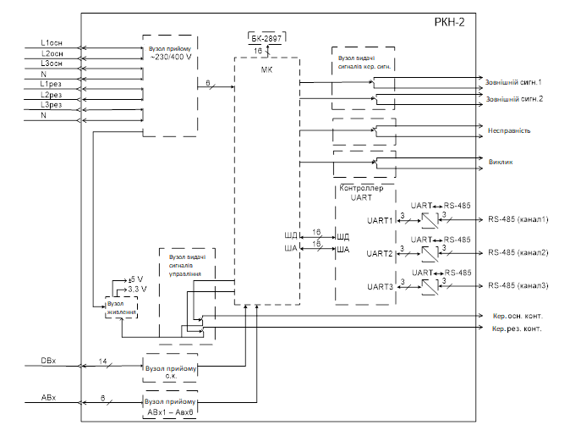
Рисунок 1 – Структурна схема РКН-2

Вузли РКН-2 та їх функціонування

Вузли каналів прийому аналогових сигналів

Канали прийому аналогових сигналів «АВх1» - «АВх6» забезпечують прийом трьох аналогових сигналів напруги до 800 mV частотою 50 Hz і трьох аналогових сигналів струму частотою 50 Hz з наступними характеристиками:

- дискретність перетворення вхідного сигналу напруги в цифровий код - не менше 0,25 V;

- дискретність перетворення вхідного сигналу струму в цифровий код - не менше 0,00625 А;

- період опитування каналів - (640,0 ± 0,1) s;

- відсутність гальванічної розв'язки відносно один одного; наявність гальванічної розв'язки щодо ланцюгів каналів «DВх» (напруга розв'язки - НЕ менш як 1500 V), ланцюгів напруги живлення 24 V (напруга розв'язки - НЕ менш як 1500 V), цифрових каналів «RS 485» (напруга розв'язки - НЕ менш як 1500 V), ланцюгів каналів видачі дискретних сигналів (напруга розв'язки - НЕ менш як 1500 V) і корпусу (напруга розв'язки не менше 2100 V).

Вузли каналів прийому дискретних сигналів

Канали прийому дискретних сигналів «ДВх1» - «ДВх13» забезпечують прийом дискретних сигналів типу «сухий контакт» (далі - с. К.) З наступними характеристиками:

- тип вхідного сигналу - с. к., що живиться від РКН-2 напругою (24,0 ± 0,5) V постійного струму;

- струм опитування с. к. - (5 ± 1) mA;

- період опитування каналів - (20,0 ± 0,1) ms;

- відсутність гальванічної розв'язки відносно один одного; наявність гальванічної розв'язки щодо каналів «АВх1» - «АВх6» (напруга розв'язки - НЕ менш як 1500 V), ланцюгів каналу «ДВх14» (напруга розв'язки - НЕ менш як 1500 V), ланцюгів напруги живлення 24 V (напруга розв'язки - НЕ менш як 1500 V ), цифрових каналів «RS 485» (напруга розв'язки - НЕ менш як 1500 V), ланцюгів каналів видачі дискретних сигналів (напруга розв'язки - НЕ менш як 1500 V) і корпусу (напруга розв'язки - не менше 2100 V).

Вузол опитування датчика диму

Канал «ДВх14» опитування датчика диму (вузол прийому с.к.) забезпечує прийом токового дискретного сигналу з наступними характеристиками:

- тип вхідного сигналу - струм;

- наявність ланцюга видачі постійної напруги (24,0 ± 2,4) V харчування датчика диму;

- поріг визначення наявності сигналу - не менше 5 mA, гістерезис відсутня;

- обмеження струму споживання в ланцюзі харчування датчика диму на рівні 50 mA;

- період опитування каналів - (20,0 ± 0,1) ms;

- наявність кнопки для переривання напруги живлення підключається датчика диму (скидання датчика диму);

- наявність гальванічної розв'язки щодо каналів «АВх1» - «АВх6» (напруга розв'язки НЕ менш як 1500 V), ланцюгів каналів «ДВх1» - «ДВх13» (напруга розв'язки - НЕ менш як 1500 V), ланцюгів напруги живлення 24 V (напруга розв'язки - НЕ менш як 1500 V), цифрових каналів «RS 485» (напруга розв'язки - НЕ менш як 1500 V), ланцюгів каналів видачі дискретних сигналів (напруга розв'язки - НЕ менш як 1500 V) і корпусу (напруга розв'язки - не менше 2100 V).
Вузли каналів видачі дискретних сигналів
Дискретні сигналів «Виклик до збірки» і «Несправність», «Упр. осн. конт. »,« Упр. рез. конт. »,« АВР спрацював »забезпечують формування сигналів з наступними характеристиками:
- тип вихідного сигналу - с. к. (нормально розімкнутий);
- вихідний опір - не більше 15 Ω (при замкнутому с. К.), І не менше 1 MΩ (при розімкнутому с. К.);
- напруга, що комутується - не більше 30 V постійного струму;
- вихідний струм каналу (при видачі сигналу) - не більше 100 mA;
- наявність захисту від короткого замикання ланцюга видачі сигналу з перериванням ланцюга при вихідному струмі не менше 1 A;
- наявність вимикача для переривання ланцюга видачі сигналу (для каналу «Виклик до збірки»);
- наявність гальванічної розв'язки один щодо одного (напруга розв'язки - НЕ менш як 1500 V); наявність гальванічної розв'язки щодо каналів «АВх1» - «АВх6» (напруга розв'язки не менше - 1500 V), ланцюгів каналів «ДВх1» - «ДВх14» (напруга розв'язки - НЕ менш як 1500 V), ланцюгів напруги живлення 24 V (напруга розв'язки - НЕ менш як 1500 V), цифрових каналів «RS 485» (напруга розв'язки - НЕ менш як 1500 V) і корпусу (напруга розв'язки - не менше 2100 V).
Вузол мікроконтролера (далі - МК). МК є центральним елементом архітектури РКН-2, який приймає потоки інформації від периферійних вузлів, виконує аналіз отриманої інформації і формує сигнали на підставі алгоритмів, закладених в програмі функціонування.
1.1.1 Цифрові інтерфейси RS-485. Цифрові канали «RS-485», забезпечують обмін зі швидкістю 0,1152 Мbit / s. Вихідні ланцюги кожного з каналів «RS-485» і ланцюга МК гальванически ізольовані, напруга розв'язки - НЕ менш як 1500 V.
1.1.2 Вузол живлення. Електроживлення РКН-2 здійснюється від двох джерел напруг постійного струму в діапазоні від 21 до 30 V, при цьому працездатність РКН-2 не порушується при пропажі одного з напруг.

Конструкція РКН-2
РКН-2 конструктивно складається з каркаса, що монтується на конструкції шафи, і власне РКН-2, що встановлюється в каркас. На лицьовій стороні корпусу знаходяться:
- кнопка ВИПРОБУВАННЯ - для примусового переходу з резервного введення змінного трифазного напруги на основній введення або навпаки;
- кнопка скидання - для переривання напруги живлення підключається датчика диму (скидання датчика диму);
- кнопка РЕЖИМ - для вибору режиму функціонування РКН-2 (робочий режим або режим настройки);
- кнопка «-» - для зміни Значення на дисплеї параметра в меншу сторону;
- кнопка «+» - для зміни Значення на дисплеї параметра в більшу сторону;
- кнопка ЗАПИС - для запису в Flash-пам'ять МК значення змінених параметрів настройки;
- тумблер ВИКЛИК - для примусового розриву сигналу «Виклик до збірки»;
- рідкокристалічний індикатор (далі - РК);
- одиничний індикатор ДИМ - для відображення стану датчика диму;
- індикатори «1RS-485», «2RS-485», «3RS-485» - для відображення стану відповідних каналів обміну між РКН-2 і контролером верхнього рівня;
- поодинокі індикатори «Осн. Вхід »,« рез. Вхід »,« Осн. Вихід »,« рез. Вихід »- для відображення наявності вхідних напруг по основному і резервному вводах змінного трифазного напруги;
- одиничний індикатор НОРМА - для відображення робочої напруги харчування по всіх лініях основного або резервного введення електроживлення, відсутність несправності аналого-цифрового перетворення і відсутності помилки при перевірці контрольної суми програми функціонування;
- одиничний індикатор НЕСПРАВНІСТЬ - для відображення відсутності напруги живлення по обох лініях основного або резервного введення електроживлення, наявності несправності аналого-цифрового перетворення, при виявленні, станом блок контакту, несправності контактора або помилки при перевірці контрольної суми програми функціонування.
На задній боковій стінці РКН-2 розташовані:
- з'єднувачі - для установки РКН-2 в каркас монтажний;
Зовнішній вигляд РКН-2 наведено на малюнках 2, 3.
1.3 Аналіз умов експлуатації
Відповідно до ТЗ розроблюваний пристрій повинен мати виконання В, що припускає експлуатацію модуля в районах з помірним кліматом із середньорічними екстремумами температури - 45°С ÷ +40 °С.
Умови експлуатації:
- температура , С...……………………………………………… 25$±$10;
- відносна вологість повітря, % ...………………………………. 45…80;
- атмосферний тиск, кПа ...……………………………………… 84...107;
Граничні умови:
- температура, С...……………………………………………… +5…+70;
- вологість, %...…………………………………………………………. 98;
- короткочасна відносна вологість при 70 С у плині 2 годин, %..... 100;
- частота вібрацій, Гц...……………………………………………….. 5-35- амплітуда вібрацій, мм...…………………………………………….. 0,35
Відповідність перерахованим вище вимогам можна забезпечити, виконавши корпус пристрою металевим, тобто досить міцним і виконуючого функції екрана від впливу зовнішніх перешкод. Також блок не жадає розрахунку системи амортизації, тому що буде використовуватися в умовах з незначними механічними впливами. Як захист від корозії й коротких замикань використовувати лакофарбове покриття. Оскільки апарат буде експлуатуватися без примусової вентиляції (додаткова система охолодження блоку живлення не передбачена внаслідок кліматичних особливостей експлуатації), потрібно:
-монтувати на корпусі радіатор;
-друковану плату, на якій розташовуються елементи силової частини, закріпити на бічній стінці блоку, що є в такий спосіб тепловідводом для силових напівпровідникових елементів;
-елементи на платах розташовувати так, щоб забезпечити гарну обтічність їх повітрям (а саме охолодження силових елементів), а також забезпечити захист від теплих потоків повітря теплочутливих елементів.
Під час транспортування для запобігання механічного ушкодження блоку необхідно використовувати спеціальну тару, що амортизує, при цьому повинне бути повністю виключене переміщення пристрою усередині тари.
1.4 Аналіз елементної бази
В схемі електричній принциповій годинника з термометром використовуються наступні елементи:
Мікросхема DC/DC TMV2405D TracoPower
Мікросхема REF192FS Analog Devices
Мікросхема AC/DC MPL-05S-24E Micro Power Direct
Мікросхема MPM 1001/1001 DT Vishay
Мікросхема ADuM3401BRWZ Analog Devices
Мікросхема AD7740YRM Analog Devices
Мікросхема MC74HC161ADG ON Semiconductor
Мікросхема V23079-A1005-B301 Tyco Electronics
Мікросхема BLM21AG102SN1D Murata
Конденсатори СС1812 X7R - 3000 B- 1000 пф±10% Yageo кат. № CC1812KKX7REBB102 – 3 шт.
Конденсатори VJ0805 X7R-50 B-0,1 мкф ±10% Vishay кат.№ VJ0805Y104KXAAT – 75 шт.
Конденсатори ED TS-450В-120 мкф Panasonic кат. № EETED2W101J – 3 шт.
Конденсатори HV X7R-1 кв-4700 пф±10% Vishay кат.№ S472K59X7RN63J7R – 1 шт.
Конденсатори EB A-35В-220 мкф Panasonic кат. № EEUEB1V221 – 2шт.
Конденсатори VJ1206 X7R-50 В-0,47 мкф ±10% Vishay кат.№ VJ1206Y474KXAAT – 2 шт.
Конденсатори 1210 X7R-25B-10 мкф±10% Murata кат.№ GCM32ER71E106KA57L – 1 шт.
Обмежувач напруги 1.5SMC30AT3G – 2 шт.
Оптореле TLP176A Toshiba – 2 шт.
Параметри перетворювача DC/DC TMV2405D TracoPower наведені у таблиці 1, а конструктивні параметри та корпус зображено на рисунку 2
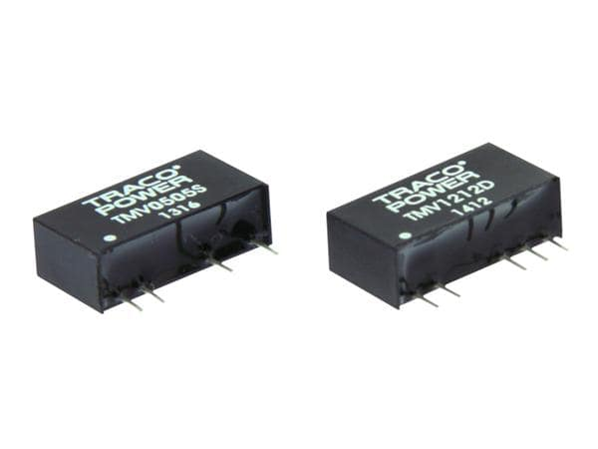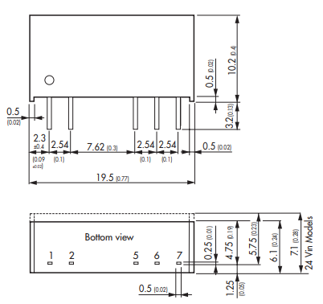
Рисунок 2 – Перетворювач DC/DC TMV2405D TracoPower
Таблиця 1 – Параметри перетворювача DC/DC TMV2405D TracoPower

Виробник | TRACO Power
Категорія продукту | Преобразователи постоянного тока в постоянный с изоляцией
Кількість висновків | 2
Вихідна потужність | 1 W
Вхідна напруга | 21.6 V to 26.4 V
Вихідна напруга канал 1 | 5 V
Вихідний струм канал 1 | 100 mA
Вихідна напруга канал 2 | - 5 V
Вихідний струм канал 2 | - 100 mA
Напруга ізоляції | 3 kV
Вид монтажу | Through Hole
Довжина | 19.5 mm
Ширина | 7.1 mm
Висота | 10.2 mm
Мінімальна робоча температура | - 40 C
Максимальна робоча температура | + 85 C
Продукт | Automotive MLCCs
Тип висновків | SMD/SMT
Вага виробу | 2.600 g

Параметри мікросхеми REF192FS Analog Devices наведені у таблиці 2, а конструктивні параметри та корпус зображено на рисунку 3
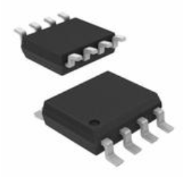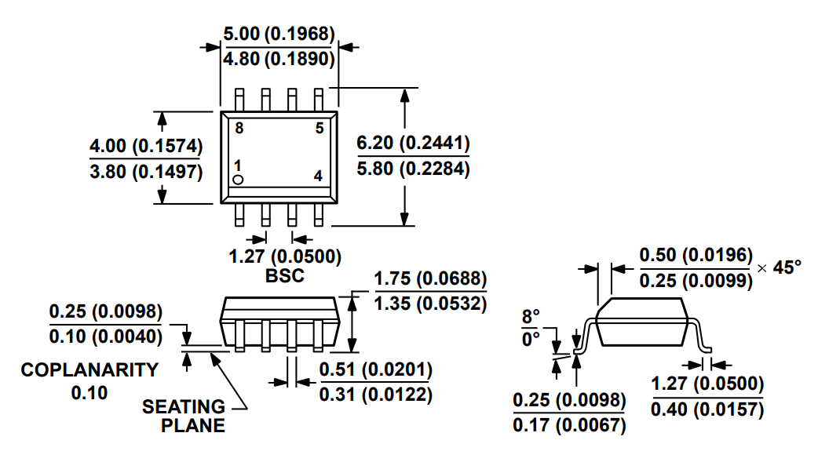
Рисунок 3 – Мікросхема REF192FS Analog Devices
Таблиця 2 – Параметри мікросхеми REF192FS Analog Devices

Кількість висновків | 8
Максимальна робоча температура | + 85 C
Максимальна вихідна напруга | 2,5 В
Мінімальна робоча температура | - 40 C
Номінальний струм живлення | 45 мкА
Кількість каналів | 1
Вихідний струм | 30 мА
Вихідна напруга | 2,5 В
Перебіг спокою | 15 мкА
Температурний коефіцієнт | 10 ppm / ° C

Параметри мікросхеми AC/DC MPL-05S-24E Micro Power Direct наведені у таблиці 3, а конструктивні параметри та корпус зображено на рисунку 4
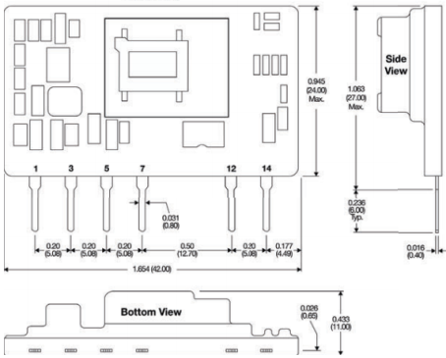

Рисунок 4 – Мікросхема AC/DC MPL-05S-24E Micro Power Direct

Таблиця 3 – Параметри мікросхеми AC/DC MPL-05S-24E Micro Power Direct

Максимальна робоча температура | + 85 C
Напрацювання на відмову | 25°C
Вхідний струм | 230 VAC
Параметри дільника MPM 1001/1001 DT Vishay наведені у таблиці 4, а конструктивні параметри та корпус зображено на рисунку 5
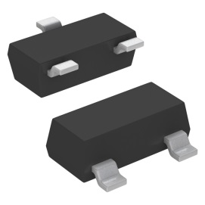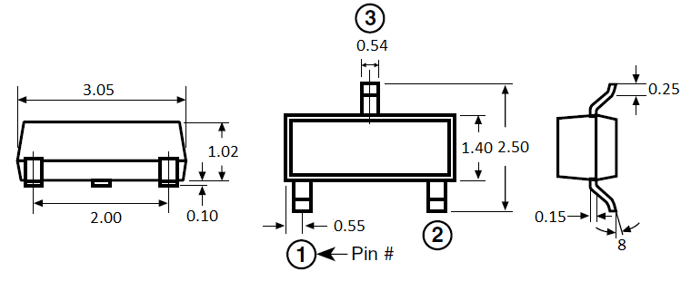
Рисунок 5 – Мікросхема MPM 1001/1001 DT Vishay
Таблиця 4 – Параметри дільника AD623AR

Виробник | Vishay/Thin Film
Шкідливі речовини | RoHS , Без свинца
Серія | MPM
Опір | 500, 500 Ом
Число резисторів | 2
Тип ланцюга | Coммon
Температурний коефіцієнт | ±25ppm/°C
Допустимі відхилення ємності | ±0.1%
Потужність елемента | 100mW
Число контактів | 3
Корпус | SOT-23
Тип монтажу | Поверхностный монтаж

Параметри мікросхеми ADuM3401BRWZ Analog Devices наведені у таблиці 5, а конструктивні параметри та корпус зображено на рисунку 6
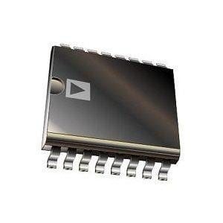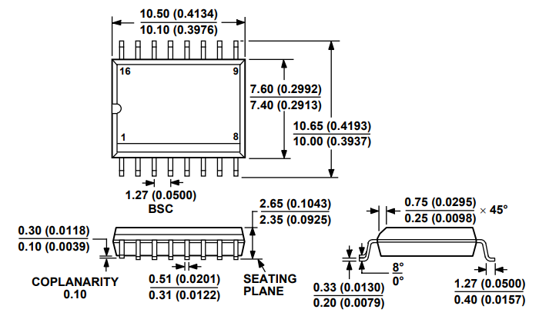

Рисунок 6 – Мікросхема ADuM3401BRWZ Analog Devices

Таблиця 5 – Параметри мікросхеми ADuM3401BRWZ Analog Devices
Виробник | Analog Devices Inc
Категорія продукту | Цифровые изоляторы
Кількість каналів | 4
Напруга ізоляції | 560 V
Тип ізоляції | Magnetic Coupling
Діапазон даних | 10 Mb/s
Время задержки распространения | 32 ns
Напруга харчування - макс. | 5.5 V
Напруга живлення – хв. | 2.7 V
Рабочий ток источника питания | 136 mA
Мінімальна робоча температура | - 40 C
Максимальна робоча температура | + 105 C
Продукт: | Digital Isolators
Тип | Standard
Максимальна тривалість спаду імпульсу | Analog Devices
Максимальний час наростання | 3 ns (Typ)
Робоча напруга живлення | 3 ns (Typ)
Тип продукту | 5.5 V
Ширина імпульсу | 100 ns
Підкатегорія | 1000
Вага виробу | 666 mg

Параметри мікросхеми AD7740YRM Analog Devices наведені у таблиці 6, а конструктивні параметри та корпус зображено на рисунку 7
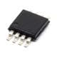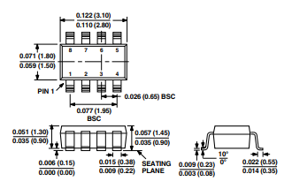
Рисунок 7 – Мікросхема AD7740YRM Analog Devices

Таблиця 6 – Параметри мікросхеми AD7740YRM Analog Devices

Виробник | Analog Devices Inc
Категорія продукту | Преобразователи напряжение-частота и частота-напряжение
RoHS | N
Серія | AD7740
Продукт | Voltage to Frequency Converters
Повномасштабна частота | 500 kHz
INL - інтегральна нелінійність | +/- 0.012 % FSR
Напруга живлення - макс. | 5.25 V
Напруга живлення - хв. | 3 V
Тип живлення | Single
Мінімальна робоча температура | - 40 C
Максимальна робоча температура | + 105 C
Вид монтажу | SMD/SMT
Висота | 0.85 mm
Довжина | 3 mm
Ширина | 3 mm
Торгова марка | Analog Devices
Робоча напруга живлення | 3.3 V, 5 V
Тип продукта | Voltage to Frequency & Frequency to Voltage
Підкатегорія | Data Converter ICs
Вага виробу | 140 mg

Параметри мікросхеми MC74HC161ADG ON Semiconductor наведені у таблиці 7, а конструктивні параметри та корпус зображено на рисунку 8
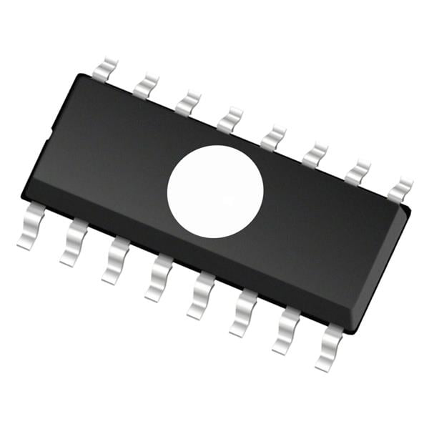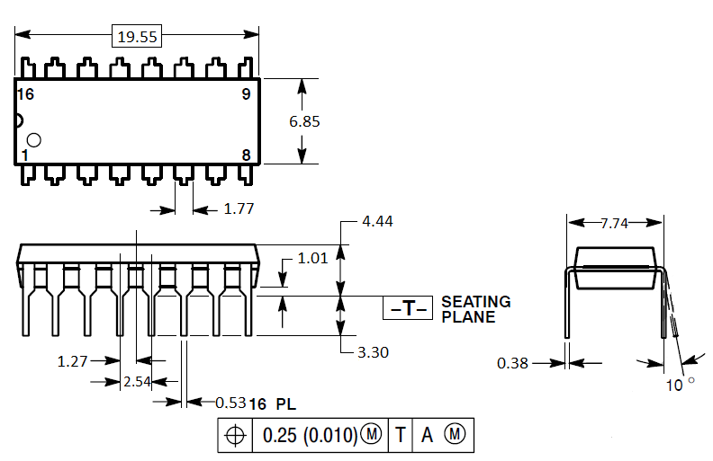
Рисунок 8 – Мікросхема MC74HC161ADG ON Semiconductor

Таблиця 7 – Параметри мікросхеми MC74HC161ADG ON Semiconductor

Виробник | ON Semiconductor
Категорія продукту | ИС, счетчики
Продукт | Single-Function Gate
Тип лічильника | Binary
Сімейство логічних елементів | 74HC
Кількість цифрових розрядів | 4 bit
Спосіб підрахунку | Asynchronous
Робоча напруга живлення | 2 V to 6 V
Мінімальна робоча температура | - 55 C
Максимальна робоча температура | + 125 C
Серія | MC74HC161A
Діапазон робочих температур | - 55 C to + 125 C
Торгова марка | ON Semiconductor
Тип продукту | Counter ICs
Вага виробу | 666 mg

Параметри реле V23079-A1005-B301 Tyco Electronics наведені у таблиці 8, а конструктивні параметри та корпус зображено на рисунку 9
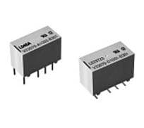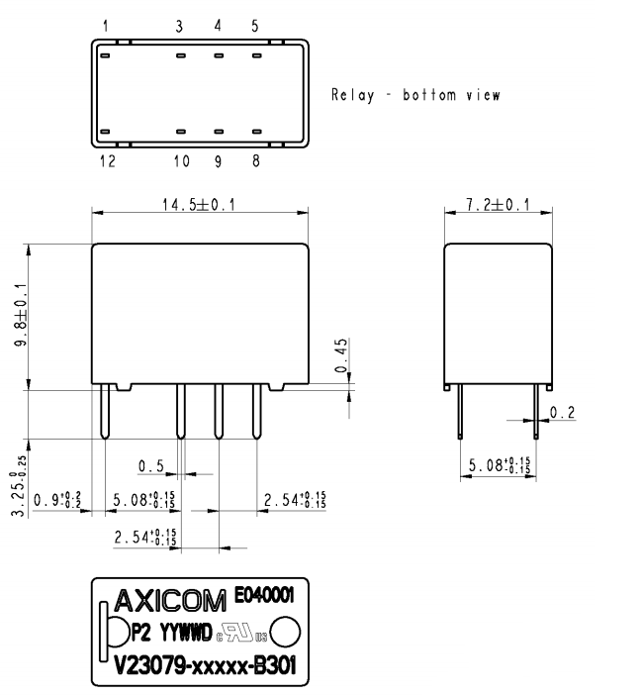
Рисунок 9 – Реле V23079-A1005-B301 Tyco Electronics

Таблиця 8 – Параметри реле V23079-A1005-B301 Tyco Electronics

Виробник | TE Connectivity
Категорія продукту | Реле слабых сигналов - для печатного монтажа
Продукт | Low Profile Relays
Тип | Miniature
Напруга котушки | 24 VDC
Конфігурація контактів реле | 2 Form C (DPDT-NO, NC)
Максимальна потужність вкл. / викл. Контактів | 2 A
Номінальний струм через контакт | 2 A
Максимальний комутований струм | 5 A
Тип котушки | Non-Latching
Споживана потужність | 140 mW
Кінцева закладення контаков | Solder Pin
Ізоляція | 20.7 dB
Внесені втрати | 0.27 dB
Серія | V23079/P2 Relay
Упаковка | Tube
Форма контакту | DPDT (2 Form C)
Торгова марка | TE Connectivity / P&B
Опір котушки | 4.114 kOhms
Матеріал контакту | Silver Nickel (AgNi) with Gold Plating
Вид монтажу | Through Hole
Тип продукт | PCB Relays
Підкатегорія | Relays

Параметри дроселя BLM21AG102SN1D Murata наведені у таблиці 9, а конструктивні параметри та корпус зображено на рисунку 10
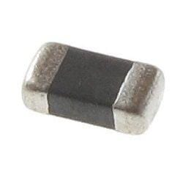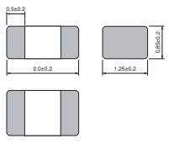
Рисунок 10 – Дросель BLM21AG102SN1D Murata

Таблиця 9 – Параметри дроселя BLM21AG102SN1D Murata

Виробник | Murata
Категорія продукту | Ферритовые фильтры
Серія | BLM
Продукт | Ferrite Chip Beads
Тип виводів | SMD/SMT
Упаковка/блок | 0805 (2012 metric)
Імпенданс | 1 kOhms
Максимальний постійний струм | 500 mA
Допустиме відхилення | 25 %
Максимальний опір постійному струму | 450 mOhms
Мінімальна робоча температура | - 55 C
Максимальна робоча температура | + 125 C
Довжина | 2 mm
Ширина | 1.25 mm
Висота | 0.85 mm
Тип | Chip Ferrite Bead Single Type
Торгова марка | Murata Electronics
Тип продукта | Ferrite Beads
Підкатегорія | Ferrites
Тестова частота | 100 MHz
Вага виробу | 38 mg

Параметри конденсатора СС1812 X7R - 3000 B- 1000 пФ±10% Yageo кат.№ CC1812KKX7REBB102 наведені у таблиці 10, а конструктивні параметри та корпус зображено на рисунку 11
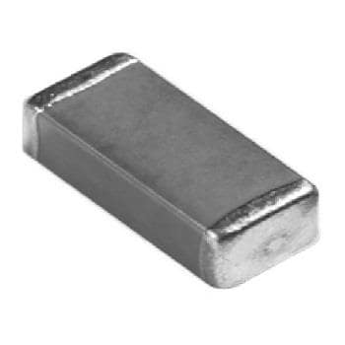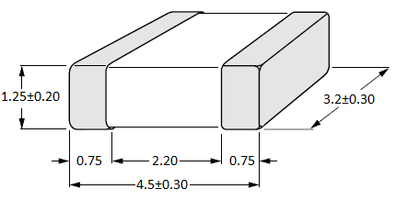
Рисунок 11 -Конденсатор СС1812 X7R - 3000 B- 1000 пФ±10% Yageo кат.№ CC1812KKX7REBB102

Таблиця 10 – Параметри конденсатора СС1812 X7R - 3000 B- 1000 пФ±10% Yageo кат.№ CC1812KKX7REBB102

Виробник | Yageo
Категорія продукту | Многослойные керамические конденсаторы - поверхностного монтажа
Переривання | Standard
Ємність | 1000 pF
Номінальна напруга постійного струму | 3 kVDC
Діелектричний | X7R
Допустиме відхилення | 10 %
Корпус - мм | 4532
Висота | 1.6 mm
Мінімальна робоча температура | - 55 C
Максимальна робоча температура | + 125 C
Продукт | General Type MLCCs
Тип виводів | SMD/SMT
Ємність - нф | 1 nF
Ємність - мкф | 0.001 uF
Вага виробу | 27 mg

Параметри конденсатора VJ0805 X7R-50 B-0,1 мкФ ±10% Vishay кат.№ VJ0805Y104KXAAT наведені у таблиці 11, а конструктивні параметри та корпус зображено на рисунку 12
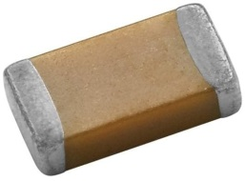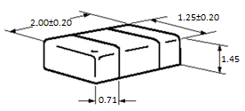
Рисунок 12 -Конденсатор СС1812 X7R - 3000 B- 1000 пФ±10% Yageo кат.№ CC1812KKX7REBB102
Таблиця 11 – Параметри конденсатора СС1812 X7R - 3000 B- 1000 пФ±10% Yageo кат.№ CC1812KKX7REBB102

Виробник | Vishay
Категорія продукту | Многослойные керамические конденсаторы - поверхностного монтажа
Переривання | Standard
Ємність | 0.1 uF
Номінальна напруга постійного струму | 50 VDC
Діелектричний | X7R
Допустиме відхилення | 10 %
Корпус - мм | 2012
Висота | 1.45 mm
Мінімальна робоча температура | - 55 C
Максимальна робоча температура | + 150 C
Продукт | General Type MLCCs
Тип виводів | SMD/SMT
Ємність - нф | 100 nF
Ємність - пф | 100000 pF
Вага виробу | 5.500 mg

Параметри конденсатора ED TS-450В-120 мкФ Panasonic кат. № EETED2W101J наведені у таблиці 12, а конструктивні параметри та корпус зображено на рисунку 13

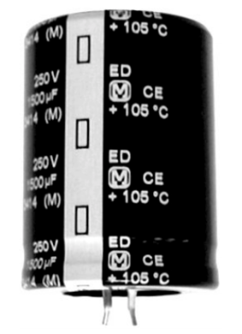
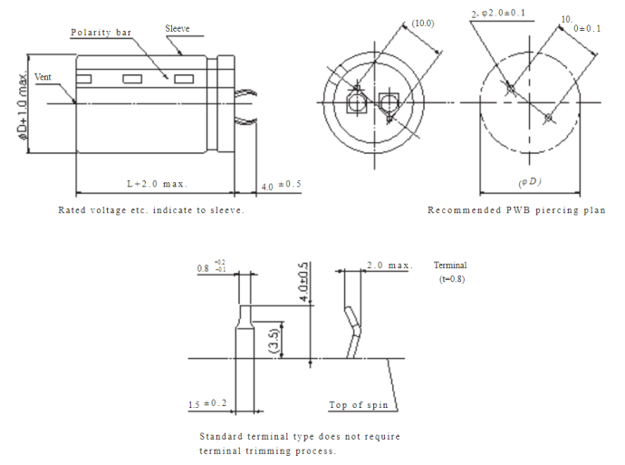

Рисунок 13 -Конденсатор ED TS-450В-120 мкФ Panasonic кат. № EETED2W101J
Таблиця 12 – Параметри конденсатора СС1812 X7R - 3000 B- 1000 пФ±10% Yageo кат.№ CC1812KKX7REBB102
Номінальна робоча напруга | 200 ~ 250 VDC | 400 ~ 450 VDC
Робоча температура | -40 ~ +105°C | -25 ~ +150°C
Номінальна ємність | 220 ~ 2200 μF | 56 ~ 560 μF
Допуск ємності | ±20%
Коефіцієнт розсіювання | 15% (μA)
Струм витоку | 3√CV (мкФ) максимум. через 5 минут; C = емкость в мкФ, V = WV
Витривалість | 3000 часов в ±105°C с максимальным заданным током пульсации

Параметри конденсатора HV X7R-1 кВ-4700 пФ±10% Vishay кат.№ S472K59X7RN63J7R наведені у таблиці 13, а корпус зображено на рисунку 14
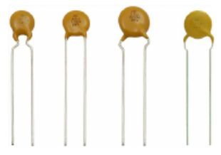
Рисунок 14 -Конденсатор HV X7R-1 кВ-4700 пФ±10% Vishay кат.№ S472K59X7RN63J7R
Таблиця 13 – Параметри конденсатора HV X7R-1 кВ-4700 пФ±10% Vishay кат.№ S472K59X7RN63J7R

Номінальна напруга | 1000V
Номінальну напругу | 4.7nF
Допустиме відхилення ємності | ±10%
Крок за висновками | 7.50mm
Діаметр | Φ15.00mm
Матеріал | X7R/-55℃~+125℃

Параметри конденсатора EB A-35В-220 мкФ Panasonic кат. № EEUEB1V221 наведені у таблиці 14, а а конструктивні параметри та корпус зображено на рисунку 15
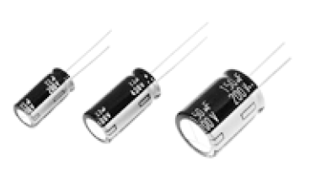
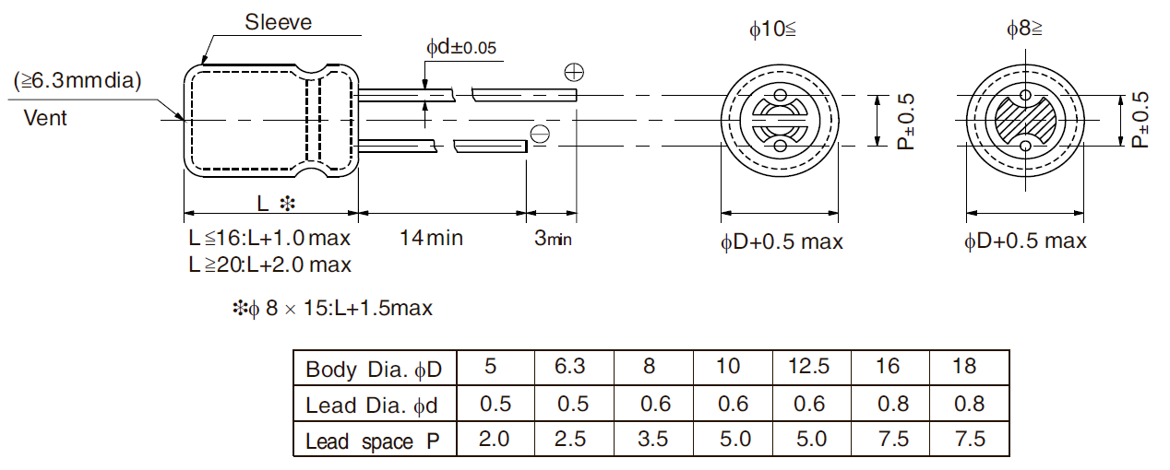
Рисунок 15 -Конденсатор EB A-35В-220 мкФ Panasonic кат. № EEUEB1V221
Таблиця 14 – Параметри конденсатора HV X7R-1 кВ-4700 пФ±10% Vishay кат.№ S472K59X7RN63J7R

Номінальну напругу | 35.0 V
Ємність | 220 µF
Допустимое отклонение ёмкости | 20%
Струм пульсації | 197mA
Кількість висновків | 2
Висота | 15.0 mm
Діаметр | 8.00 mm
Робоча температура | -40 -105℃

Параметри конденсатора VJ1206 X7R-50 В-0,47 мкФ ±10% Vishay кат.№ VJ1206Y474KXAAT наведені у таблиці 15, а конструктивні параметри та корпус зображено на рисунку 16
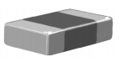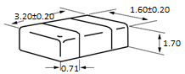
Рисунок 16 -Конденсатор VJ1206 X7R-50 В-0,47 мкФ ±10% Vishay кат.№ VJ1206Y474KXAAT
Таблиця 15 – Параметри конденсатора VJ1206 X7R-50 В-0,47 мкФ ±10% Vishay кат.№ VJ1206Y474KXAAT кат.№ S472K59X7RN63J7R

Номінальну напругу | 50 В
Номінальна ємність | 0.47 мкФ
Допуск по ємності | ±10%
Тип діелектрика | X7R
Спосіб монтажу | SMD 1206

Параметри конденсатора 1210 X7R-25B-10 мкФ±10% Murata кат.№ GCM32ER71E106KA57L наведені у таблиці 16, а конструктивні параметри та корпус зображено на рисунку 17
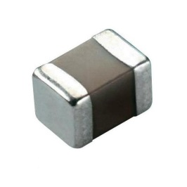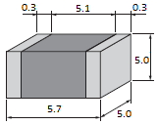
Рисунок 17 -Конденсатор 1210 X7R-25B-10 мкФ±10% Murata кат.№ GCM32ER71E106KA57L
Таблиця 16 – Параметри конденсатора 1210 X7R-25B-10 мкФ±10% Murata кат.№ GCM32ER71E106KA57L

Виробник | Murata
Категория продукта | Многослойные керамические конденсаторы - поверхностного монтажа
Переривання | Standard
Ємність | 10 мкФ
Номінальна напруга постійного струму | 25 V
Діелектричний | X7R
Допустиме відхилення | 10 %
Корпус - мм | 3225
Допустиме відхилення | 2.5 mm
Мінімальна робоча температура | - 55 C
Максимальна робоча температура | + 125 C
Продукт | Automotive MLCCs
Тип виводів | SMD/SMT
Вага виробу | 110 mg

Параметри термістора PTC-265 В-22 Ом±20% Vishay кат. № 2381 661 51713 наведені у таблиці 17, а конструктивні параметри та корпус зображено на рисунку 18
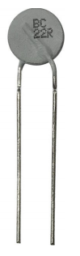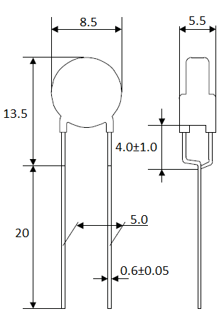
Рисунок 18 -Термістор PTC-265 В-22 Ом±20% Vishay кат. № 2381 661 51713

Таблиця 17 – Параметри конденсатора 1210 X7R-25B-10 мкФ±10% Murata кат.№ GCM32ER71E106KA57L

Опір при 25°С (мин.) | 2,1 Ом
Опір при 25°С (макс.) | 3000 Ом
Т_{и} / Т_{св} (мин.) | 135°С
Т_{и} / Т_{св} (макс.) | 145°С
Я_{ол} (макс.) | 5,5 А
В_{макс} | 265 В
Робоча температура (мин.) | 0°С
Робоча температура (макс.) | 70°С

Параметри резистора FМ0207 75К 1% ТК50 наведені у таблиці 18, а конструктивні параметри та корпус зображено на рисунку 19
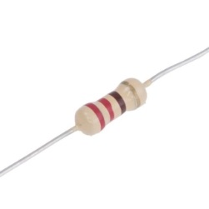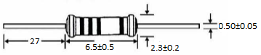
Рисунок 19 -Резистор FМ0207 75К 1% ТК50

Таблиця 18 – Параметри резистора FМ0207 75К 1% ТК50
Виробник | Сinetech
Номінал | 75 Ohm
Точність | ±1%, ±50ppm
Потужність | 0,6 W
U, раб. | 500 V
Габарити | 6,5x2,3 mm; Dвыв=0,5 mm
Тип | металло-пленочные

Параметри резистора RC0805 F R 820R Yageo наведені у таблиці 19, а конструктивні параметри та корпус зображено на рисунку 20
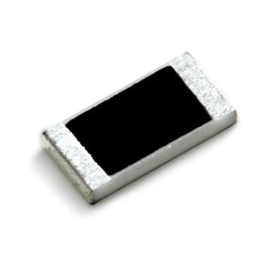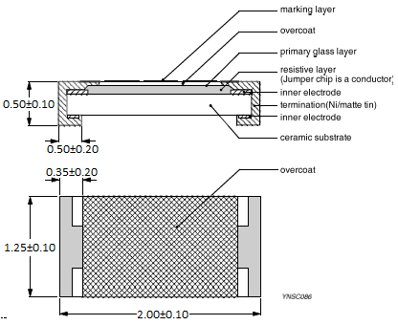
Рисунок 20 -Резистор RC0805 F R 820R

Таблиця 19– Параметри резистора RC0805 F R 820R

Виробник | Yageo
Категорія продукту | Толстопленочные резисторы – для поверхностного монтажа
Серія | RC
Опір | 820 Ohms
Номінальна потужність | 250 mW (1/4 W)
Допустиме відхилення | 1 %
Температурний коефіцієнт | 100 PPM / C
Мінімальна робоча температура | - 55 C
Максимальна робоча температура | + 155 C
Номінальна напруга | 150 V
Корпус | 2012 mm
Застосування | High Reliability
Висота | 0.5 mm
Довжина | 2 mm
Ширина | 1.25 mm
Продукт | Thick Film Resistors SMD
Технологія | Thick Film
Тип выводів | SMD/SMT
Тип | High Power
Вид монтажу | PCB Mount
Тип продукту | Thick Film Resistors
Підкатегорія | Resistors
Вага виробу | 6.643 mg
Параметри обмежувача напруги 1.5SMC30AT3G наведені у таблиці 20, а конструктивні параметри та корпус зображено на рисунку 21
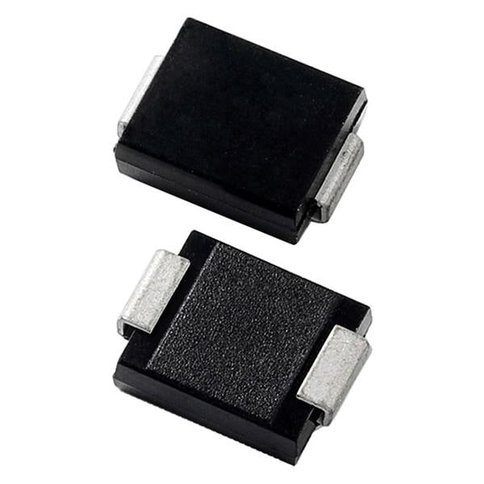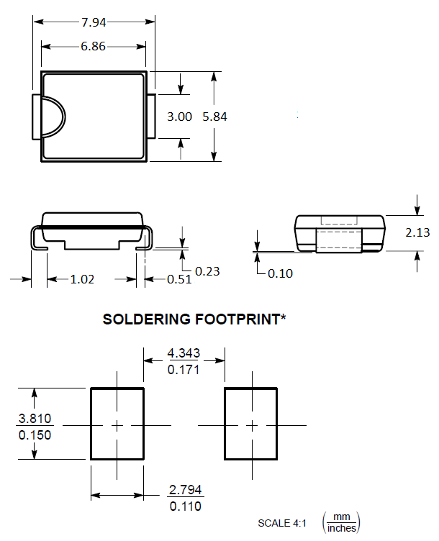

Рисунок 21 – Обмежувач напруги 1.5SMC30AT3G

Таблиця 20 – Параметри резистора FМ0207 75К 1% ТК50

Производитель | Производитель
Категорія продукту | Категория продукта
Тип продукту | Тип продукта
Полярність | Полярность
Робоча напруга | Рабочее напряжение
Тип выводів | Тип выводов
Напруга пробою | Напряжение пробоя
Напруга фіксації | Напряжение фиксации
Pppm - пиковое рассеивание мощности | Pppm - пиковое рассеивание мощности
Iпи - піковий імпульсний струм | Iпи - пиковый импульсный ток
Мінімальна робоча температура | Минимальная рабочая температура
Максимальна робоча температура | Максимальная рабочая температура
Серія | Серия
Кваліфікація | Квалификая
Вага виробу | Вес изделия

Параметри оптореле TLP176A Toshiba наведені у таблиці 20, а конструктивні параметри та корпус зображено на рисунку 22
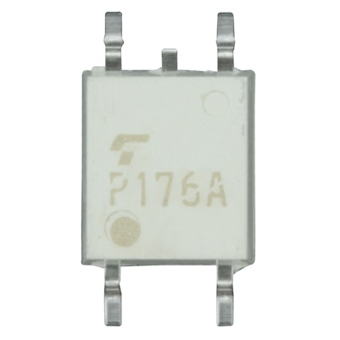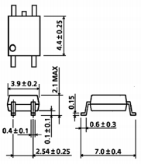
Рисунок 22 – Оптореле TLP176A Toshiba

Таблиця 21 – Параметри оптореле TLP176A Toshiba

Пиковое напряжение в выключенном состоянии | 60V(min)
Тригерний світлодіодний ток | 3mA(max)
Струм в стані | 400mA(max)
Опір в стані | 2Ω(max)
Напруга ізоляції | 1500Vrms(min)
1.5 Технічні вимоги на розробку
Умови експлуатації
1) Кліматичні
- температура 25$±$ 10 С;
- відносна вологість повітря 45...80% ;
- атмосферний тиск 84...107 кПа;
Граничні умови:
- температура +5…+70З;
- вологість 98% ;
- короткочасна відносна вологість 100% при 70 С у плин 2 годин.
2) Механічні
- частота вібрацій 5-35 Гц;
- амплітуда вібрацій 0,35мм.
Приватні конструктивні вимоги
- електрична частина повинна бути виконана на двосторонній друкованій платі;
- загальні габаритні розміри блоку, мм:
довжина, не більше...…………………………………………… 190;
ширина, не більше...…………………………………………… 30;
висота, не більше...……………………………………………….2;
Маса блоку, кг...……………………………………… не більше 2
Конструкція корпуса повинна забезпечувати захист від вологи, пилу й інших забруднень, а також легкий доступ до електричної частини для проведення ремонту.
Вимоги до електричного монтажу
1) Вхідною напругою блоку є змінна напруга з параметрами:
- номінальне ефективне значення 220 V;
- припустиме відхилення від номінального значення на ±20 %;
- частота (50±2) Hz;
- коефіцієнт спотворення синусоідальності кривої напруги не більше 10 %;
2) Максимальна потужність навантаження: не більше 1 Вт.
3) Є електричні лінії зв'язку з підвищеною величиною струму (I 0.35А).
4) Є електричні лінії зв'язку з підвищеною напругою (U 100В).
Вихідні конструктивні рішення
1) Варіант конструкції виробу: блок на основі друкованого монтажу.
2) Тип друкованих плат: двостороння друкована плата.
3) Розмір друкованої плати, мм, не більше: - 199.3х208.
4) Крок координатної сітки: 1,25мм.
5) Варіант розташування елементів: з однієї сторони плати.
6) Клас точності друкованої плати: 3.
7) Розподіл контактів з'єднувачів: відповідно до схеми електричної принципової.
8) Розташування пристрою: горизонтальне.
2 СТВОРЕННЯ КОНСТРУКЦІЇ ПРИСТРОЮ

2.1 Вибір конструкції друкованої плати

Друкована плата (ДП) є основним конструктивним елементом РЕА. Їх застосовують у типових елементах заміни (ТЕЗ) для здійснення електричних з'єднань між елементами й виконання ролі несучої конструкції. Друкована плата являє собою ізоляційну основу, що містить необхідні отвори (монтажні, перехідні й технологічні), контактні площадки й друковані провідники, що забезпечують электричне й механічне з'єднання навісних елементів.
Залежно від кількості шарів друкованого монтажу плати можна розділити на кілька видів: однобічні (ОДП); двосторонні (ДДП); багатошарові (БДП).
При цьому елементи можуть розташовуватися як з однієї, так і по обидва боки плати залежно від її типу.
При використанні ОДП основною проблемою є низька щільність компонування (1,5 ЕРЕ/см²), хоча вони мають низьку вартість і високу надійність. На таких платах раціонально реалізовувати прості схеми з малою кількістю зв'язків. Тут можуть використатися об'ємні провідники для усунення небажаних перетинань провідників.
Відмінною рисою ДДП є розміщення друкованих провідників на обох сторонах плати. За допомогою перехідних отворів здійснюється зв'язок між провідниками, розташованими на різних сторонах. У цьому випадку щільність монтажу збільшується до 2 ЕРЕ/см² і можливо реалізувати електричну схему більше високої складності. У порівнянні з ОПП ці плати менш надійні та більше дорогі.
БДП складається з декількох шарів з нанесеними провідними рисунками. БДП у порівнянні із двома іншими видами плат мають значно більшу щільність розміщення друкованих провідників, меншими втратами сигналів у них, меншими масами й габаритами, наведеними до одного шару провідників. Кількість шарів БДП визначається складністю електричної схеми. При використанні цього виду плат сигнальні ланцюги намагаються розмістити на зовнішніх шарах, а ланцюги, що виконують певні функції (живлення та "землі") реалізують внутрішніми шарами. Електричний зв'язок між різними шарами так само як й у ДДП виконується перехідними отворами.
В даному дипломному проекті розроблюється блок керування аналогових сигналів з контролем працездатності по ланцюгах зворотних зв’язків. БК має схему високої складності з великою кількістю зв'язків, тому найбільш оптимальним варіантом буде використання чотиришарової друкованої плати із двостороннім розміщенням елементів.
Точність виконання конструкції друкованої плати визначається класом точності, по якому вона буде виготовлятися. У схемі присутня велика кількість елементів, тому плата виготовляється по 4 класу точності. Крок координатної сітки 0,625. Виготовлення БДП виробляється найпоширенішим методом – металізацією наскрізних отворів. Матеріал друкованої плати також є важливою частиною конструкції ДП, найбільше часто в цей час використовується склотекстоліт, цей матеріал є стійким до кліматичних, механічних впливів і впливу агресивних середовищ. Для внутрішніх шарів використається двосторонній фольгований склотекстоліт СТНФ-2-35-1,0 ТУ16-503.161-83 товщиною 1мм, а для зовнішніх шарів - однобічний СТНФ-1-35-0,13 ТУ16-503.161-83 товщиною 0,13мм. Для ізоляції шарів один від одного використовуються прокладки зі склотканини СТП4-0,062 із середньою плинністю ТУ16-503.215-81 товщиною 0,062мм (усього використається 6 прокладок - по 3 між шарами).
Площа розроблювальної конструкції друкованої плати визначається по формулі
_{n}
S =k ·∑ S_{i} , (2.1)
^{i=1}
де k - коефіцієнт втрат площі (k = 1...3), приймаємо k = 3;
S_{i} - настановна площа i - го навісного елемента;
n - кількість елементів.
Площі елементів, що входять до складу блоку можна визначити за даними аналізу елементної бази.
Таким чином сумарна площа, займана елементами на платі, буде дорівнювати

S_{Е}=72+31+54,25+62+289+133,46+148,8+54,25+17,3+496+248+248+138,4 +124+248+645,12+568,67+194,56+94,72+52,78+717,12+49+63,2+7,5+1428,8+ 38,7+1241,6+100+406,4=7972,63 (мм²) S = 3-7972,63 = 23917,89 (мм²)

Отримане значення площі плати виявилося менше, ніж площа уніфікованої плати Е3 розміром 233,35x160мм (S=37336 mm²), обраної на стадії аналізу технічного завдання.
Розміщення навісних елементів на друковану плату здійснюємо відповідно до ДСТУ2279-94. При компонуванні ДП необхідно забезпечити відповідно до ГОСТ23751-79 раціональне розміщення НЕ з урахуванням електричних зв'язків, ця операція повинна виконуватися з урахуванням наступних вимог:
- нормальний тепловий режим;
- мінімальна довжина ліній зв'язку;
- мінімальна кількість переходів друкованих провідників із шару в шар;
- мінімальний вплив паразитних зв'язків між елементами.

2.2 Розрахунок друкованого монтажу

У процесі конструювання ДП виконуються наступні розрахунки:
- конструктивно-технологічний розрахунок друкованого монтажу.
- розрахунок по постійному струму (статичний);
- розрахунок по змінному струму (динамічний);
- перевірочний розрахунок теплового режиму;
- розрахунок надійності блоку.

2.2.1 Конструктивно - технологічний розрахунок
Метою конструктивно-технологічного розрахунку є визначення основних конструктивних параметрів друкованого монтажу з урахуванням виробничих погрішностей рисунка провідних елементів, фотошаблона, базування, сверління й т.п.
Основні позначення, використовувані при розрахунку й графічне зображення БДП розроблювального блоку наведені на рисунку 2.1.

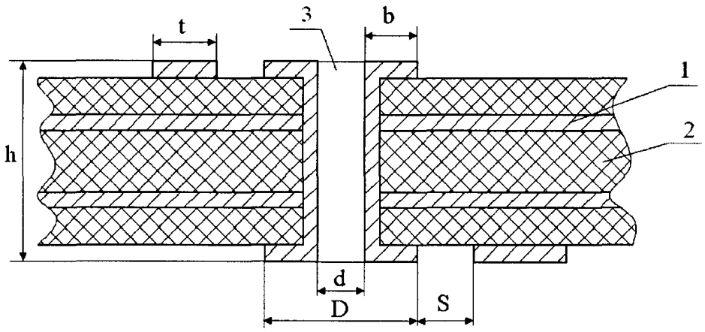
1- провідний шар;2- діелектрична прокладка;
3- металізований отвір.
Рисунок 23 - Конструкція багатошарової друкованої плати

Таблиця 22 - Граничні значення основних параметрів друкованого монтажу
Найменування розрахункового елемента | Позначення | Значення параметрів
Ширина провідника, мм | t_{M} | 0,15
Відстань між краями сусідніх елементів провідного малюнка, мм | S_{M} | 0,15
Відношення діаметра металізованого отвору до товщини плати | I | 0,33
Ширина гарантійного паска, мм | b_{M} | 0,10

Мінімальний діаметр перехідного отвору
$d_{п}≥{\text{ІН}}_{п}$ (2.2)
де I – відношення діаметра металізованого отвору до товщини плати;
Н_{n} – товщина друкованої плати.
$$d_{п}≥0,\text{33}⋅1,6=0,\text{528}\text{мм}$$
Приймаємо діаметр перехідного отвору:$d_{п}=0,8 \text{мм}$.
Мінімальний діаметр монтажного отвору:
$d_{м}≥d_{в}+Δ+|{Δd}_{н}|$, (2.3)
где $d_{в}$- діаметр висновку навісного ЕРЕ;
Δ - щілина між висновком і монтажним отвором для пайки (Δ=0,1 ... 0,4 мм);
${Δd}_{н}$ - нижнє граничне відхилення номінального значення діаметра отвору (таблиця 2.3).
Тому що в схемі розроблювального пристрою присутні елементи, які монтуються в отвори, з різним діаметром виводів, то розрахунки будуть проводитися для кожного варіанта.

Таблиця 23 - Припустимі відхилення конструктивних параметрів, мм
Погрішність | Позначення | Максимальне значення для класів точності, мм
Допуск на отвір без металізації при діаметр ≤ 1 мм  діаметр > 1 мм | ∆d | + 0,05; - 0,1  + 0,1; - 0,15
Допуск на ширину провідника  без покриття  з покриттям | ∆t | ±0,03  ±0,05
Допуск при розташуванні отворів при розмірі ДП 180<L≤360 мм | δd | 0,08
Допуск на розташування контактних площадок при розмірі ДП 180<L≤360 мм | δp | 0,35
Допуск на розташування провідників | δl | 0,05

Для всіх елементів, крім вилки Molex:
$d_{м1}≥0,5+0,3+0,\text{05}=0,\text{85}\text{мм}$.
Приймаємо діаметр монтажного отвору $d_{м1}=1\text{мм}$.
Для вилки Molex:
$d_{м2}≥0,7+0,3+0,\text{05}=1,\text{05}\text{мм}$.
Приймаємо діаметр монтажного отвору $d_{м2}=1,2\text{мм}$.
Визначення ширини провідника для сигнальних ланцюгів
$t=t_{м}+|{Δt}_{н}|$, (2.4)
де $t_{м}$ - мінімально припустима ширина провідника (таблиця 2.2);
${Δt}_{н}$ - нижнє граничне відхилення ширини провідника (таблиця 2.3).
$$t=0,\text{15}+0,\text{03}=0,2\text{мм}$$
Приймаємо ширину сигнального провідника $t=0,\text{25}\text{мм}$.
Номінальне значення відстані між сусідніми елементами друкованого монтажу
$S=S_{M}+{Δt}_{в}$, (2.5)
де $S_{M}$- мінімально припустима відстань між сусідніми елементами провідного малюнка (таблиця 2.2);
${Δt}_{в}$- верхнє граничне відхилення ширини провідника (таблиця 2.3).
$S=0,\text{15}+0,\text{03}=0,\text{18} \text{мм}$.
Приймаємо $S=0,2 \text{мм}$.
Діаметр контактної площадки (для перехідних і монтажних отворів)
$D=(d+{Δd}_{в})+2b+{Δt}_{в}+2{Δd}_{Т}+\sqrt{{δd}^{2}+{δp}^{2}+{Δt}_{н^{2}}}$, (2.6)
где $d$- діаметр отвору;
${Δd}_{Т}$- підтравлювання діелектрика (для багатошарових плат), ${Δd}_{Т}=0,\text{03}\text{мм}$;
$δd$ - діаметральне значення позиційного допуску розміщення центрів отворів щодо номінального положення (таблиця 2.3);
$δp$ - діаметральне значення позиційного допуску розміщення контактних площадок щодо номінального положення (таблиця 2.3).
Діаметр контактних площадок:
- для перехідних отворів:
$$D_{1}=(0,8+0,\text{05})+2⋅0,\text{05}+0,\text{03}+2⋅0,\text{03}+\sqrt{{0,1}^{2}+{0,3}^{2}+0,{\text{03}}^{2}}=1,\text{36}\text{мм}\text{.}$$
- для монтажних отворів:
$$D_{2}=(1+0,\text{05})+2⋅0,\text{05}+0,\text{03}+2⋅0,\text{03}+\sqrt{{0,1}^{2}+{0,3}^{2}+0,{\text{03}}^{2}}=1,\text{56} \text{мм};$$
$$D_{3}=(1,2+0,1)+2⋅0,\text{05}+0,\text{03}+2⋅0,\text{03}+\sqrt{{0,1}^{2}+{0,3}^{2}+0,{\text{03}}^{2}}=1,\text{81} \text{мм}\text{.}$$
Приймаємо діаметри контактних площадок рівними
D₁ = 1,4 мм;
D₂ = 1,6 мм;
D₃ = 1,8 мм.
Розрахунок розмірів контактних площадок під виводи компонентів поверхневого монтажу.
Вихідні дані для розрахунку:
L – довжина компонента;
L₁ – довжина компонента без ширини металізації виводів;
B – ширина компонента;
H – висота компонента;
D – допуск відхилення розміру компонента по довжині;
M – ширина металізації виводів.
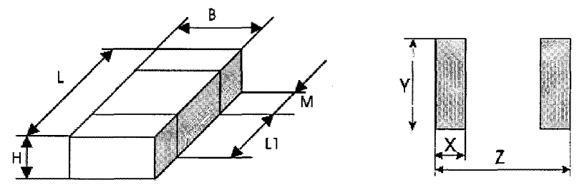
Рисунок 24 - Розміри компонентів і зображення топології контактних площадок.
Розміри контактних площадок:
Х=kH+M+D; (2.7)
Y=B+0,2H; (2.8)
Z=2kH + L, (2.9)
де k – коефіцієнт, що враховує лінійні розміри компонента:
k=0,3 при L<3 мм;
k=0,35 при L=3 мм;
k=0,4 при L>5 мм.
Розміри контактних площадок, що рекомендують, для мікросхем закордонного виробництва приводяться фірмою-виробником у супровідній документації на даний елемент.
Розрахунок мінімальної відстані для проведення кількості n провідників між контактними площадками діаметрів D1 та D2 розраховується по формулі
$l=(D1+D2)/2+t⋅n+S(n+1+δl),$ (2.10)
де $δl$ – діаметральне значення позиційного допуска розміщення провідника щодо номінального значення.
$$l_{1}=(1,4+1,6)/2+0,\text{25}⋅1+0,2(1+1)+0,\text{05}=2,2\text{мм},$$
$$l_{2}=(1,4+1,8)/2+0,\text{25}⋅1+0,2(1+1)+0,\text{05}=2,3\text{мм},$$
$$l_{3}=(1,8+1,6)/2+0,\text{25}⋅1+0,2(1+1)+0,\text{05}=2,4\text{мм}\text{.}$$

2.2.2 Розрахунок по постійному струму

Розрахунок виконується для ланцюгів живлення та "землі".
Якщо мікросхеми на платі розміщаються регулярно, то перетин провідників живлення та "землі" визначається по формулі
S_{пз} ≥ ρ·l·I/(0.02·U_{п}), (2.11)
де ρ – питомий опір провідника (ρ = 0,0172 Ом·мм²/м);
l – максимальна довжина провідника (l = 0,393 м);
I – максимальний струм, що протікає по провіднику (I = 0,5 А);
U_{п} – напруга живлення схеми (U_{п} = 5 В).

Визначимо мінімальну ширину шини живлення й «землі»
b_{пз} = S_{пз} / h_{ф}, (2.12)
b_{пз} =0,0333/0,035=0,95 мм.
З конструктивних міркувань приймаємо b_{пз} =1,0 мм.
Визначаємо мінімальну ширину сигнальних провідників
S ≥ ρ·I ·l /U = 0,0172·0,1·0,393/(0,02·5) = 0,0068 мм², (2.13)
де I – максимальний струм, що видається мікросхемою у навантаження (I = 0,05А);
U – спадання напруги на провіднику (1-2% від номінального).
b = S / h_{ф}=0,0068/0,035=0,194 мм. (2.14)
Приймаємо мінімальну ширину сигнального провідника: b = 0,25 мм.

2.2.3 Розрахунок по змінному струму

Розрахунок зводиться до визначення граничних довжин провідників з умови забезпечення надійної роботи схем. Спочатку уточнюється максимальна довжина загального проходження розміщених близько провідників. Тому що паразитний зв'язок різко зменшується при збільшенні відстані між провідниками, те найбільшу перешкоду наводять два провідники, розміщених на різних сторонах від пасивної лінії.
Припустиму довжину трьох паралельно розміщених сигнальних провідників розраховуємо по формулі:
$l_{д}=0,5l_{\text{сд}}{l_{\text{mд}}}/(l_{\text{сд}}+l_{\text{mд}})$, (2.15)
где $l_{\text{cд}},l_{\text{mд}}$- гранична довжина паралельно розміщених провідників при дії тільки ємкісного паразитного зв'язку й тільки індуктивного паразитного зв'язку відповідно.

Припустима довжина трьох паралельно розташованих провідників при впливі тільки ємкісного паразитного зв'язку
$l_{\text{cд}}={С_{д}}/{С_{n}}$, (2.16)
де $С_{д}$- припустима ємність паразитного зв'язку, що залежить від поміхостійкості мікросхем;
$C_{д}=\text{50} \text{пФ}$;
$С_{n}$ - погонна ємкість (Пф/см).
$С_{n}=K_{П}ξ^{}$, (2.17)
де $К_{П}$- коефіцієнт пропорційності;
$ξ^{}$ - діелектрична проникність середовища.
$К_{П}=0,\text{15}$.
Для провідників, розташованих на поверхні плати:
$ξ^{}=(ξ_{0}+ξ)/2$, (2.18)
где ξ₀ – діелектрична проникність повітря або лаку, якщо плати покриті лаком, ξ₀=4;
ξ – діелектрична проникність матеріалу плати (ξ=6).
$ξ^{}=\frac{4+6}{2}=5$;
$С_{n}=0,\text{14}⋅5=0,\text{75} {\text{пФ}}/{\text{см}}$;
$l_{\text{cд}}={\text{60}}/{0,7}=\text{67} \text{см}$.
Гранична довжина паралельно розташованих сусідніх провідників при дії тільки індуктивного паразитного зв'язку для плати без екранованої площини:
$l_{\text{mд}}\left\{\text{ln}\left[2{l_{\text{mд}}}/{\left[S+0\text{.}5(t_{1}+t_{2})\right]}\right]−1\right\}=\frac{t_{\text{зс}}(U_{\text{ny}}+U_{o})}{K_{З}ΔІ}$, (2.19)
де U_{ПУ} – значення завадостійкості мікросхем, В;
U₀ - напруга логічного 0, наведеного в ТУ, В (U_{О} = 0,4 В);
$ΔI_{}$- перепад струму в ланцюзі живлення при перемиканні ІС (0,01А);
t_{ЗСР} - середній час затримки (t_{ЗСР} = 75 нс);
К_{З} - коефіцієнт запасу (К_{З} =0,5…0,7).
Для рішення даного рівняння скористаємося ітераційним методом Ньютона. Уведемо позначення:
$Z=l_{\text{mд}}$; (2.20)
$С=t_{\text{ЗС}}(U_{\text{ny}}+U_{0})/(K_{З}ΔІ)$; (2.21)
B = -1;
А=${\left[S+0\text{.}5(t_{1}+t_{2})\right]}/2$. (2.22)
Тоді вихідне рівняння перетвориться до виду:
$Z\left[\text{ln}(Z/A)+B\right]−C=0$. (2.23)
Ітераційна формула буде мати такий вигляд:
$Z_{i+1}=\frac{Z_{i}+C}{\text{ln}({Z_{i}}/A)+B+1}$. (2.24)
Обчислення по ітераційній формулі виконують, поки не виконається умова:
$\left|Z_{i+1}−Z_{i}\right|≤Δ$, (2.25)
де Δ – точність обчислень.
$С=\text{75}⋅(0,4+0,4)/(0,6⋅0,\text{01})=\text{1000}$;
B = -1;
А=${\left[0,\text{35}+0,5⋅(0,3+0,3)\right]}/2=0,\text{325}$.
Приймаємо: Z₀=100; Δ=1.
Z1 = (100 + 1000) / (ln(100 / 0,325)) = 192;
| 192 – 100 | = 92 > 1;
Z2 = (192 + 1000) / (ln(192 / 0,325) = 186,792;
| 186,792 – 192 | = 5,208 > 1;
Z3 = (186,792 + 1000) / (ln(186,792 / 0,325)) = 186,78;
| 186,78 – 186,792 | = 0,01 < 1 – умова виконується.
Отже l_{МД} = 186,78 см.
Тоді припустима довжина трьох паралельних провідників буде:

$l_{д}=0,5l_{\text{сд}}{l_{\text{mд}}}/(l_{\text{сд}}+l_{\text{mд}})=0,5⋅\text{80}⋅\text{186},{\text{78}}/(\text{80}+\text{186},\text{78})=\text{28} \text{см}$.
Аналізуючи наведений вище конструктивно-технологічний розрахунок, можна виділити основні параметри друкованого монтажу:
- діаметр перехідних отворів 0,8 мм;
- діаметр монтажних отворів 1 та 1,2 мм;
- номінальна ширина провідника 0,2 мм;
- номінальна відстань між сусідніми елементами провідного малюнка 0,2 мм;
- діаметри контактних площадок для перехідних і монтажних отворів рівні 2,2; 2,3 і 2,4 мм;

Також розрахунок показав, що відстані між двома сусідніми контактними площадками достатньо для проходження між ними одного провідника.
Розрахунок по змінному струмі свідчить про те, що максимальна довжина проходження трьох паралельних провідників становить 28 см.

2.3 Розміщення елементів і трасування

При розташуванні навісних елементів необхідно дотримувати основні технічні вимоги, пропоновані до апаратури (автоматизовану зборку, пайку, контроль, ремонтопридатність).
Розташування елементів здійснюється за допомогою ЕОМ у середовищі графічного редактора PCAD-2006.
У першу чергу розміщаються елементи, що мають найбільшу кількість зв'язків із з'єднувачами. Ці елементи розташовуються в безпосередній близькості від з'єднувачів для зменшення сумарної довжини ліній зв'язку. Потім розміщаються елементи, що мають найбільшу кількість зв'язків із уже розміщеними елементами й так далі поки всі елементи не будуть розміщені.
Трасування полягає у визначенні конкретної геометрії друкованого монтажу, що реалізує з'єднання між елементами схеми. Вихідними даними для трасування є:
- схема електрична принципова;
- результати компонування елементів схеми;
- основні параметри друкованого монтажу.
Трасування здійснювалося координатним способом в інтерактивному режимі за допомогою САПР PCAD-2006.

2.4 Перевірочний розрахунок теплового режиму

Забезпечення нормального теплового режиму пристрою багато в чому визначає його нормальне функціонування. Більшість елементів мають властивості, що залежать від температури навколишнього середовища. При високих температурах погіршуються електричні властивості діелектрика, прискорюється корозія конструкційних матеріалів, контактів. У напівпровідникових приладах протікають хімічні реакції, які можуть привести до руйнування самого напівпровідника. Нормальним температурним режимом ЕА називають такий режим, що при зміні в певних межах зовнішніх температурних впливів забезпечує зміна параметрів і характеристик конструкції, схем, компонентів, матеріалів у межах, зазначених у ТУ. Для вибору системи охолодження потрібно зрівняти основні їхні види, виділити переваги й недоліки кожного з них та установити, який тип буде найбільш підходящим для даного блоку.
У даному блоці відсутні елементи з високим тепловиділенням і коефіцієнт заповнення блоку є не дуже високим, тому для даного виробу найкращим варіантом буде природний тип охолодження.
Тепловий розрахунок виробляється допомогою програми "Teplo". Вона дозволяє розрахувати перегрів блоку по наступним вихідним даним:
- розміри блоку (вертикальні, горизонтальні і висота);
- потужність, що розсіюється в блоці;
- коефіцієнт заповнення простору блоку;
- температура навколишнього середовища;
- атмосферний тиск усередині й зовні блоку.
Результати обчислень наведені в додатку А. Отримані дані розрахунку свідчать про те, що вибір природного повітряного типу охолодження та наявність перфорованих отворів у шафі ПНО сприяє нормальному функціонуванню блоку, вони повністю задовольняють вимогам, зазначеним у технічному завданні.

2.5 Розрахунок надійності блоку

Надійність пристрою - властивість виконувати задані функції, зберігаючи експлуатаційні показники в припустимих межах підчас необхідного проміжку часу, і можливість поновлення функціонування, втраченого по тим або інших причинах.
Розрахунок надійності проводився на ЕОМ за допомогою програми NAD32. Вихідні дані та результати розрахунку наведені в додатку Б.
Тому що надійність блоку в цілому визначається в основному надійністю вхідних у нього елементів, те вихідними даними до розрахунку є дані про типи використовуваних елементів та їхня кількість.
Дані, отримані при використанні програми NAD32, свідчать про те, що обрана елементна база при заданій кількості елементів і способі монтажу задовольняє вимогам, пропонованим до надійності блоку, забезпечуючи середній час наробітку на відмову, рівних 65000 годин, при заданому значенні 10000 годин. Імовірність безвідмовної роботи блоку по витіканню 10000 годин становить 0,86.
Наробіток на відмову та імовірність безвідмовної роботи є одними із основних показників надійності, тому можна судити про високу надійність блоку.
3 РОЗРОБКА ТЕХНОЛОГІЇ ВИГОТОВЛЕННЯ ПРИСТРОЮ

3.1 Структура технології виготовлення пристрою

Виготовлення блок контролю напруги буде вироблятися в кількостях, певних дрібносерійним типом виробництва. Технологічні операції процесу виготовлення пристрою можна розділити на декілька груп:
- операції виготовлення друкованої плати, виготовлення необхідних деталей і складальних одиниць, підготовка навісних елементів до монтажу;
- збирання блоку (установка на плату і монтаж елементів);
- операції технологічного та функціонального контролю блоку, нанесення захисного покриття і маркування;
Поділ на групи зроблено умовно, тобто це не свідчить про те, що всі операції повинні вироблятися в строгій послідовності, деякі групи операцій з даного списку можуть вироблятися одночасно (наприклад, зборка каркаса і монтаж елементів на друковану плату блоку й т.п.).
Отримані співвідношення визначають порядок операцій, проведених над елементами при виготовленні блоку та у сукупності з типом виробництва (дрібносерійне багатономенклатурне) впливають на вибір обладнання.

3.2 Виготовлення друкованої плати блоку

У розроблювальному блоці основою конструкції є БДП, виготовлена по третьому класу точності.
Вибір методу виготовлення ДП залежить від їхнього конструктивного виконання, необхідних конструкторських та експлуатаційних характеристик.
Залежно від способів створення електричних зв'язків між провідниками, розташованих у різних шарах, розрізняють три методи виготовлення БДП.
Розглянемо нижче кожний з них.
1. Заснований на застосуванні механічних деталей (заклепок) для створення електричних зв'язків. Шари робляться окремо, а потім їх склеюють в одну систему.
Основні недоліки:
- низька надійність і труднощі контролю електричного контакту;
- процес важко піддається автоматизації та груповим методам.
У теперішній час практично не використовується.
2. Міжшарові з'єднання формуються за допомогою пайки або зварювання, (метод відкритих контактних площадок).
Переваги методу: можливість багаторазового контролю якості електричних з'єднань, відсутність електрохімічних процесів при виготовленні.
Недоліки: зниження щільності монтажу за рахунок отворів під контактні площадки.
3. Міжшарові з'єднання отримують за допомогою хімічного й електрохімічного осадження металу. Розрізняють два типи:
а) метод пошарового нарощування;
б) метод металізації наскрізних отворів.
Домінуючим у виробництві БДП є метод металізації наскрізних отворів. Основні переваги це висока щільність рисунка, висока надійність і ремонтопридатність, гарна якість міжшарових з'єднань. В умовах заданого типу виробництва з метою збільшення технологічності та економічності для виготовлення БДП обраний метод металізації наскрізних отворів. Сутність цього методу - виготовлення внутрішніх шарів хімічним методом, пресування шарів у монолітну структуру, сверління наскрізних отворів з їхньою наступною металізацією й утворенням рисунка зовнішніх шарів комбінованим позитивним методом.
Сутність хімічного методу полягає у виборчому травленні ділянок провідної фольги або іншого провідного матеріалу. До переваг відноситься доступність, як механізації, так і автоматизації, а також висока якість БДП. До недоліків можна віднести вплив хімічних речовин на діелектричну основу, бічне підтравлювання провідників, витрата травителей і міді.
Комбінований позитивний метод заснований на хімічному осадженні міді в отворах, захисті провідного малюнка металом (сплави на основі олова), виборчому травленні незахищених ділянок фольги. Перевагою такого методу є несхильність дії хімікатів діелектрика, захищеного в процесі виготовлення БДП. До недоліків позитивного методу можна віднести покриття шаром окислів і солей поверхні металізованих отворів при травленні фольги.

  - Складання та монтаж блоку

3.3.1 Підготовка до монтажу та вхідний контроль ЕРЕ
Перед установкою елементів на ДП необхідна підготовка комплектуючих елементів до монтажу. Підготовка ЕРЕ в основному складається з наступних операцій:
- вивантаження із заводської тари;
- завантаження в технологічну тару;
- вхідний контроль параметрів і відбраковування;
- підготовка виводів НЕ (рихтування, формування, обрізка в розмір, лудіння);
- завантаження в технологічну тару для встановки НЕ на ДП.
Контроль навесних елементів, що потрапляють на зборку, виробляється по параметрах, які визначають їх працездатність. Необхідність вхідного контролю викликана впливом різних факторів при транспортуванні й зберігання, які приводять до погіршення якісних показників готових виробів.
У дрібносерійному багатономенклатурному виробництві проектованого пристрою підготовка НЕ здійснюється поопераційно з ручною подачею компонентів. Розміщення компонентів у технологічній тарі дозволяє підвищити продуктивність підготовки НЕ до монтажу, використовуючи автоматичне обладнання для комплексної підготовки.
Кількість НЕ з аксіальними виводами та оригінальних ЕРЕ дуже мало, тому підготовка цих елементів буде виконуватися вручну. Вона складається із вхідного контролю й лудіння виводів.

3.3.2 Установка навісних елементів
Складання компонентів на ДП складається з подачі їх до місця установки, орієнтації виводів щодо монтажних отворів або контактних площадок, сполучення зі складальними елементами та фіксації в необхідному положенні. Всі ці операції в середньосерійному багатономенклатурному виробництві можуть виконуватися як вручну, так і з використанням автоматичного обладнання.
При виготовленні даного блоку установка навісних елементів (ЕРЕ з АВ та оригінальних ЕРЕ) виконується напівавтоматичним способом, тобто установка виконується вручну на світломонтажному столі.
Технологія установки компонентів поверхневого монтажу буде розглянута в пункті 3.5.
Електричне з'єднання компонентів виробляється пайкою. Для утворення якісного паяного з'єднання необхідно:
- підготувати поверхні деталей;
- активізувати з'єднуючі метали і припій;
- забезпечити взаємодію на границі "основний метал - рідкий припій";
- створити умови для кристалізації рідкого металевого шару.
Технологічний процес пайки складається з наступних операцій:
- фіксації сполучних елементів з попередньо підготовленими до пайки поверхнями;
- нанесення дозованої кількості флюсу й припою;
- нагрівання деталей до заданої температури й витримка в період обмеженого часу;
- охолодження з'єднання без переміщення поверхонь, що паяють;
- очищення з'єднань;
- контроль якості.
Флюси потрібні для усунення плівки оксидів з поверхонь металів і припою при пайці, захисту поверхні металів і припою від окислювання в процесі пайки та зменшення сил поверхневого натягу розплавленого припою на границі метал - припой - флюс.
Обираємо флюс марки Х32-10і фірми Multіcore Solders. Даний флюс має низький зміст твердих речовин, не вимагає відмивання, не містить галогенів і практично не залишає залишків після пайки. Припій був обраний Прв.Кр2 ПОС-61 ГОСТ 21931-76.
Залежно від типу виробництва пайка виконується індивідуально за допомогою нагрітого паяльника або груповими методами. Групові методи (пайка хвилею припою) є високотехнологічними та істотно скорочують час виготовлення, але при заданому типі виробництва і невеликої кількості оригінальних ЕРЕ та ЕРЕ з аксіальними виводами використається ручна пайка на світломонтажному столі IDAS-402, який також використається при установці навісних ЕРЕ на друковану плату.
Наступним кроком виготовлення блоку є відмивання друкованої плати, що виконується з використанням спеціальної автоматизованої системи ультразвукового відмивання Т 700 фірми Elma, призначена для змиву нашарувань і бруду (залишки припою й флюсу), які утворяться на друкованій платі в ході технологічних операцій, що супроводжують процес збірки. Дана система працює по наступному принципі: потужними п'єзоелектричними імпульсами створюються хвилі, що чергуються, високого й низького тиску, у такий спосіб створюються мільйони мікроскопічних пухирців, які видаляють забруднення навіть у тих місцях, які недоступні при застосуванні інших методів очищення.

Таблиця 24 - Технічні характеристики системи Т 700
Параметр | Значення
Розміри ванни, мм | 300x240x150
Габаритні розміри системи, мм | 394x275x372
Обсяг ванны, л | 9,5
Частота випромінювачів, кГц | 35
Пікова потужність випромінювачів за період, Вт | 2300
Маса, кг | 6,4
Матеріал ванни | неірж. сталь
Підігрів, °С | 30...85

3.3.3 Функціональний контроль і діагностика блоку

Після цього відбувається функціональний контроль і діагностика блоку, при цьому використається універсальний тестер електричного контролю MTS 500.
Якщо в результаті контролю виявлені деякі несправності або помилки в роботі блоку, виробляється його ремонт (використовується ремонтна станція МВТ 250-SD).
Фінальною стадією виготовлення блоку є нанесення захисного покриття, матеріал якого обраний лак DCA, фірма DURALUBE, дане покриття виконує функції захисту пристрою від впливів вологи й агресивних середовищ (деякі зони блоку охороняють від покриття).
Для висновку про відповідність виробу певним вимогам, вона відправляється на контроль ОТК. На даній стадії відбувається перевірка виробу на відповідність вимоги пред'явлених у повному комплекті конструкторської документації.

  - Технологія установки КПМ на друковану плату

Технологія поверхневого монтажу складається з наступних основних операцій:
- нанесення припойної пасти на плату;
- установка компонентів на друковану плату;
- оплавлення припойної пасти в печі;
- оптичний контроль.

3.4.1. Нанесення припойної пасти на плату
Як правило, технологічний цикл збірки електронних модулів починається з нанесення на поверхню друкованої плати матеріалів (паяльної пасти або клею). Загальновідомі два способи виконання цієї операції: трафаретна печатка й дозування.
Відповідно до вищевикладеного нанесення припойної пасти на контактні площадки друкованої плати виробляється на пристрої трафаретної печатки через спеціальний трафарет. Пристрої трафаретної печатки можуть бути як ручними, так й автоматичними.
Інший вид обладнання для нанесення матеріалів - пристрої дозування. Автоматичний дозатор являє собою робочий стіл, на який кріпиться оброблювана плата. Над робочим полем автоматично переміщається дозатор, що здійснює нанесення матеріалів на плату. Для керування використовується персональний комп'ютер і відносно нескладне спеціальне ПО. Ключові параметри автоматичних дозаторів: швидкість дозування (до 15 тис. крапок у годину) і максимальний формат оброблюваної плати (до 450x450 мм).
Для виготовлення даного блоку нанесення пасти виконується на напівавтоматичному пристрої трафаретного друку SP-200A фірми ESSEMТЕС, тому що в порівнянні з автоматичними пристроями напівавтомат має більш низьку вартість, хоча основні операції в нього також автоматизовані.
Параметри обраного пристрою трафаретного друку SP-200A наведені в таблиці 3.3.
Інші пристрої цієї ж серії виробництва мають додаткові можливості - вбудована система позиціювання, автоматичне позиціювання друкованої плати й т.д., але при цьому дані пристрої набагато дорожче обраного варіанта, вони в основному використовуються в серійному та багатосерійному виробництві
Таблиця 25 - Параметри напівавтоматичного пристрою трафаретного друку SP-200A
Параметр | Значення
Габаритні розміри, мм | 1450x810x1650
Стандартний розмір рамки, мм | Мах 585x585
Розмір столу, мм | 460x500
Максимальна товщина плати з компонентами при двосторонньому друці, мм | 24
Максимальний розмір друку, мм | 400x360
Погрішність позиціювання ДП, мм | 25
Матеріал/размери ракеля | Метал чи гума/130,220,300,400
Швидкість друку, мм/с | 10...99
Живлення | 220В, 50Гц
Споживана потужність, Вт | 150
Маса, кг | 160

Після того, як припойна паста нанесена на обидві сторони друкованої плати, плата переноситься для установки елементів на плату.

3.4.2 Установка компонентів на друковану плату
Установка компонентів є найбільш важливою й складною операцією в технологічному циклі. Як правило, саме продуктивність установки компонентів на плату визначає загальну продуктивність монтажної ділянки. Найбільш простий і найменш продуктивний метод установки компонентів – ручний, за допомогою відповідного інструмента. Наступним по продуктивності способом установки компонентів є напівавтоматичний монтаж на спеціальній установці.
Вибір обладнання, яке буде використовуватися на даному етапі, необхідно проводити виходячи з особливостей конструктива плати та продуктивності ділянки. Для виконання даної операції використовується автоматична система установки компонентів CP20CV фірми Samsung. Характеристики даного пристрою наведені в таблиці 27
.
Таблиця 27 - Параметри автомата установки КПМ CP20CV
Параметри | Значення
Число голівок | 2
Час установки одного корпуса, с | 0,37...0,85
Ширина стрічки живильників, мм | 8, 12, 16, 24, 32, 44, 56
Продуктивність, 1/ч | 8000... 9700
Точність установки компонентів, мм | 0,05...0,1
Тиск стисненого повітря, атм | 5
Витрата стисненого повітря, л/мин | 11
Живлення | 220В, 50Гц
Споживана потужність, кВт | 2,6
Маса, кг | 1100

Додатковими можливостями даного пристрою є наявність візуальної системи, що складається з відеокамери та дісплея, жорстка конструкція й компактне настільне виконання, універсальний фіксатор для одно- й двосторонніх ДП, автоматичне включення й вимикання вакууму з попередньою установкою тиску, малогабаритна зовнішня вакуумна помпа з низьким рівнем вібрації й шуму.

3.4.3 Методи пайки компонентів поверхневого монтажу

Пайка компонентів, установлених на платі, залежно від застосовуваної технології може проводитися методом оплавлення припойних паст і пайкою хвилею припою.
Для проведення пайки оплавленням використаються різні способи, найпоширенішими з яких є конвекційна пайка, що здійснюється гарячим повітрям, та ІК-нагрівання.
Конвекційна пайка реалізується в камерних або конвеєрних печах. У першому випадку відпрацьовування профілю пайки здійснюється шляхом зміни температури усередині камери згодом, а в другому - переміщенням плати по конвеєрі через кілька зон печі - через зони нагрівання, потім через зони охолодження, кожна з яких має свою температуру. Як правило, максимальна температура, при якій відбувається безпосередньо оплавлення пасти, становить 210-220 °С. Плата перебуває в печі при максимальній температурі протягом усього декількох секунд, після чого виробляється її охолодження.
При ІК-нагріванні інфрачервоні нагрівачі передають енергію шляхом електромагнітного випромінювання, що буде рівномірно нагрівати компоненти при правильному керуванні. Однак при відсутності правильного керування може відбутися перегрів плати й компонентів. ІК-випромінювачі, такі, як лампи й нагрівальні стійки, мають обмежену площу, при цьому зона найбільшого нагрівання перебуває безпосередньо під нагрівачем. Із цієї причини ІК-нагрівачі повинні бути більше, ніж цільова ДП, щоб забезпечити рівномірну теплопередачу й запобігти остиганню ДП. Таким чином, потрібне прецизійне керування температурою, через те, що потужність ІК-нагрівання дуже чутлива до температури нагрівача. У той же час конвекційний механізм не є настільки потужним, але забезпечує якісне рівномірне нагрівання в печі.
У ряді випадків застосовується пайка в інертному середовищі, при якій здійснюється впуск азоту в робочу область печі. Ця операція використовується для відомості до мінімуму окисного процесу. Однак необхідно проаналізувати доцільність цієї операції. У випадку, якщо процес пайки триває не дуже тривалий проміжок часу (4-5 хвилин), припій просто не встигне окислитися, тому що в його склад входить флюс, що забезпечує розчинення окислів на поверхні часток порошку припою. До того ж пайка в інертному середовищі зажадає великої витрати азоту, що спричинить використання азотної станції, а це означає істотні додаткові витрати.
Використання азотного середовища при конвекційній пайці виправдано тільки в умовах серійного виробництва при виготовленні складних модулів, що вимагають високої якості виконання. Приведемо значення деяких ключових параметрів печей конвекційної пайки.
Для конвеєрних печей має значення ширина конвеєра (до 460 мм), для камерних - площа робочої області (до 350x500 мм). Максимальна робоча температура може досягати 350 °С. Кількість зон коливається від 3 зон нагрівання та 1 зони охолодження в невеликих печах, застосовуваних у дрібносерійному виробництві, до 12 зон нагрівання та 4 зон охолодження в більших промислових установках. Довжина печі може бути від 1 до 6 метрів.
Що стосується ПО, що може поставлятися разом з піччю оплавлення, одним з основних властивостей є можливість збереження й виклику файлів з термопрофилями пайкових процесів, які можуть бути реалізовані на даній установці. Крім того, можливе виконання наступних функцій:
- збір і зберігання інформації про параметри пайкового процесу;
- контроль заданого температурного режиму;
- створення системи підказок.
Найбільш передові сучасні печі використають достоїнства обох методів нагрівання. Різниця пікових температур між компонентами може підтримуватися в межах 8 °С, точність стабілізації температури при масовому виробництві може становити 1 °С. Природним є те, що при сполученні двох принципів нагрівання дані печі дорожче, ніж їхні аналоги при роздільному нагріванні.
Основним принципом сполучення ІК-випромінювання та примусового конвекційного нагрівання є використання випромінювання як основне джерело нагрівання для оптимальної передачі тепла і використання властивостей рівномірного нагрівання при конвекції для зменшення різниці температур між компонентами та друкованою платою. Конвекція служить для нагрівання компонентів з великою теплоємністю, і одночасного охолодження компонентів з невеликою теплоємністю.
На додаток до використання печей нового покоління потрібне точне дотримання технологічних параметрів, що приводить до необхідності постійного моніторингу, тому що навіть легке порушення технологічного процесу приводить до появи бракованих паяних з'єднань. Найбільш ефективним методом є постійний контроль температури в реальному масштабі часу. Система виміру температури дозволяє збирачам одержувати та аналізувати дані про характер процесу пайки в реальному масштабі часу. Такі системи звичайно містять порядку 30 термопар, змонтованих на двох вузьких зондах з неіржавіючої сталі, які встановлені безпосередньо над і під конвеєром. Дані з термопар зчитуються кожні 5 секунд і відображаються на дисплеї комп'ютера у вигляді температурного профілю пайки.
Система контролю температури забезпечує побудову температурного профілю для кожної плати шляхом обчислення математичної кореляції між профілем, обмірюваним термопарами, і загальною температурою процесу. Такий "віртуальний " профіль обчислюється кожні 30 секунд. Крім того, обчислюються статистичні дані, такі, як пікова температура.
Система контролю видає звуковий сигнал при порушеннях технологічного процесу та відключає конвеєр при виході за критичні параметри. Це дозволяє користувачеві робити постійний запис температурних профілів для кожної зібраної плати, крім того, система може передавати дані зовнішній системі статистичного контролю. Іншою перевагою системи виміру температурного профілю в реальному масштабі часу є відсутність необхідності в зупинці виробництва для виміру профілю стандартним "протяжливим" вимірником і настроювання печі тільки при необхідності. Дослідження показали, що сучасні печі із примусовою конвекцією можуть довгий час ефективно працювати без перенастроювання. Використання системи контролю профілю в реальному масштабі часу дозволяє робити настроювання тільки по необхідності.
Пайка хвилею припою може використатися для монтажу як навісних елементів, так і КПМ. Основною частиною установки є конвеєр, по якому переміщається плата, омивана знизу подвійною хвилею припою. Подвійна хвиля застосовується по наступних причинах. Через наявність сил поверхневого натягу та відсутності змочуваності пластмасового корпусу елемента припоєм поблизу елемента утвориться "тінь", у якій відсутнє змочування припоєм виводів. Ця проблема особливо актуальна для високих корпусів. Звичайна хвиля не забезпечує пайку всіх виводів КПМ внаслідок такого "тіньового ефекту". Крім того, звичайна хвиля часто створює пайки з надлишками припою, що приводить до появи перемичок між виводами компонентів. В установках подвійної хвилі ці недоліки відсутні.
Ще однією важливою частиною установки пайки хвилею припою є флюсувач. Цей пристрій повинен забезпечити рівномірне нанесення флюсу на поверхню плати. Серед декількох методів, якими здійснюється ця операція, виділимо флюсування розбризкуванням і пінне флюсування.
Основними параметрами, якими визначається клас установки пайки хвилею та сфера її використання, є наступні:
- максимальна ширина плати (до 500 мм);
- максимальна висота компонентів на верхній стороні плати (100-150 мм);
- місткість ванни із припоєм (від 100 до 800 кг);
- наявність можливості регулювання кута нахилу конвеєра.
Ще недоліками пайки хвилею припою є наступні: даний вид пайки вимагає певної орієнтації компонентів уздовж проходження хвилі, утворення перемичок із припою між провідниками та контактними площадками, відшаровування фольги від діелектрика, зміна рецептури припою.
Через вище сказане для установки КПМ на друковану плату будемо використати оплавлення припойної пасти в печі з конвекційним нагріванням.
Основні вимоги, пропоновані до нагрівання в печах оплавлення:
- температура нагрівання деталей, що з'єднують, у місці утворення шва повинна бути максимально близька до оптимальної температури пайки;
- швидкість нагрівання та охолодження повинна бути оптимальною;
- метод нагрівання повинен забезпечувати високу розв'язну здатність.
Пайка компонентів поверхневого монтажу блоці, що розроблюється, буде виконуватися в печі RO260, ESSEMTEC, оплавлення припою в цій печі відбувається під дією конвекційного нагрівання гарячим повітрям. Убудована мікропроцесорна система дозволяє контроллировать до 50 температурних профілів, що зберігаються в пам'яті. Іншими особливостями даної печі є:
- можливість програмування швидкості сітчастого стрічкового конвеєра та режиму роботи кожної із шести зон нагрівання;
- можливість підключення печі через послідовний порт RS-232 до комп'ютера;
- для візуального контролю процесу оплавлення передбачене подвійне теплоизолююче вікно.

Таблиця 28 - Основні характеристики печі RO260
Параметри | Значення
Нагрівання | конвекційний
Число зон нагрівання | 6
Максимально можливі ширина та висота ДП відповідно, мм | 260 и 30
Тип конвеєра | стрічковий
Довжина тунеля, мм | 920
Регульована швидкість конвеєра, мм/хв. | 100...400
Живлення | 220В, 50Гц
Струм споживання | 16А
Маса, кг | 63
Габаритні розміри, мм | 1500x370x370

Для блока використовується чотиришарова друкована плата з двостороннім розташуванням елементів, тому операції автоматичної установки елементів КПМ та оплавлення в конвекційній печі виконується для кожної сторони плати окремо. Тобто спочатку виконується установка елементів на першу сторону плати, де кількість КПМ більше, оплавлення припойної пасти на автоматі CP20CV, а потім установка на другу сторону плати, де кількість елементів менше та знову виконується оплавлення припойної пасти.
Після оплавлення припойної пасти в конвекційній печі виробляється операція візуального контролю блоку, використовується система VS8. Дана система розроблена спеціально для візуального контролю та безконтактних вимірів друкованих плат з компонентами, виготовленими за технологією друкованого монтажу. Переваги у використанні цієї системи: малі навантаження на очі та стомлювання оператора, висока продуктивність, мала кількість відходів, кутовий огляд 360°, невеликі габарити. При всім цьому дана система має невисоку вартість у порівнянні з аналогічними приладами.

Аналіз технологічності виробу

Під технологічністю виробу розуміють сукупність властивостей конструкції виробу, що визначають її пристосованість до досягнення оптимальних витрат при виробництві, експлуатації і ремонті для заданих показників якості, обсягу випуску та умов виконання робіт.
Технологічність конструкції виробу можна оцінити кількісно і якісно.
Для якісної оцінки технологічності виробу використовуються відносні приватні показники, на основі яких розраховується комплексний показник технологічності, а після цього виробляється порівняння отриманого значення показника з нормованим значенням, установленим для даного типу виробу.
Нормований показник технологічності для даного виробництва перебуває в межах від 0,45 до 0,75. Для розрахунків оберемо цей коефіцієнт К_{Н}=0,6.
Розрахуємо основні коефіцієнти.
- Коефіцієнт використання мікросхем
$К_{\text{ВМС}}=\frac{Н_{\text{МС}}}{Н_{\text{EРE}}}$ , (3.1)
де Н_{МС} – загальна кількість мікросхем у блоці;
Н_{ЕРЕ} – загальна кількість ЕРЕ, шт.
$К_{\text{ВМС}}=\frac{\text{59}}{\text{303}}=0,\text{195}$
- Коефіцієнт автоматизації й механізації монтажу виробів
$К_{\text{АМ}}=\frac{Н_{\text{АМ}}}{Н_{М}}$ (3.2)
де Н_{АМ} – кількість монтажних з'єднань, які можуть здійснюватися механізованим або автоматизованим способом, шт.;
Н_{М} – загальна кількість монтажних з'єднань, шт.
$$К_{\text{АМ}}=\frac{\text{520}}{\text{686}}=0,\text{76}$$
- Коефіцієнт автоматизації та механізації підготовки ЕРЕ до монтажу
$К_{\text{ПМ}}=\frac{Н_{\text{ПМ}}}{Н_{\text{ЕРЕ}}}$, (3.3)
де Н_{ПМ} – кількість радіоелементів, підготовка яких до монтажу здійснюється механізованим і автоматизованим способом, шт.
$$К_{\text{ПМ}}=\frac{\text{232}}{\text{303}}=0,\text{766}\text{.}$$
- Коефіцієнт повторюваності ЕРЕ
$К_{\text{ПОВ}}=1−\frac{Н_{Т}}{Н_{\text{ЕРЕ}}},$ (3.4)
де Н_{Т} – кількість типорозмірів елементів у виробі, шт.
$$К_{\text{ПОВ}}=1−\frac{\text{30}}{\text{303}}=0,9\text{.}$$

- Коефіцієнт застосовності ЕРЕ
$К_{\text{ЗC}}=1−\frac{Н_{Т\text{.}\text{ОР}\text{.}}}{Н_{Т}},$ (3.5)
де Н_{Т.ОР.} - кількість типорозмірів оригінальних елементів, шт;
$$К_{\text{ПР}}=1−\frac{7}{\text{30}}=0,\text{767}\text{.}$$
Коефіцієнт φ_{i} залежить від порядкового номера основних показників технологічності, ранжирувана послідовність яких установлюється експертним шляхом:
$ϕ=\frac{i}{2^{i−1}}$ , (3.6)
де i - порядковий номер показника в ранжируваній послідовності.

Таблиця 3.6 - Показники технологічності та коефіцієнти значимості
Порядковий номер у ранжируваній послідовності | Показник технологічності Ki | Коефіцієнт  значимості φ_{i}
1 | К_{ВМС}= 0,195 | 1,000
2 | К_{ПМ} = 0,766 | 1,000
3 | К_{ПОВ} = 0,9 | 0,75
4 | К_{АМ} = 0,76 | 0,5
5 | К_{ЗС} = 0,767 | 0,313
Комплексний показник технологічності конструкції виробу є основним показником, використовуваним для оцінки технологічності конструкції виробу.
$K=\frac{\sum{K_{i}⋅ϕ_{i}}}{\sum{ϕ_{i}}}$ (3.7)
$$K=\frac{1⋅0,\text{195}+1⋅0,\text{766}+0,\text{75}⋅0,9+0,\text{76}⋅0,5+0,\text{767}⋅0,\text{313}}{1+1+0,\text{31}+0,\text{75}+0,5}=0,\text{633},$$
де К_{i} - значення показника, обумовленого по таблиці складу базових показників (розрахункове значення);
φ - коефіцієнт, що нормує вагову значимість показника;
n - загальна кількість приватних показників;
i - порядковий номер показника.
Рівень технологічності конструкції виробу при відомому нормативному показник К_{Н}=0,7 оцінюється відношенням отриманого комплексного показника до нормативного, яке повинне задовольняти умові (3.8).
$\frac{K}{K_{Н}}≤1,$ (3.8)
$$\frac{K}{K_{Н}}=\frac{0,\text{633}}{0,7}=0,\text{09}≤1$$
Порівнюючи комплексний показник технологічності виробу з нормованим показником для дрібносерійного виробництва можна зробити висновок про те, що виготовлення даного виробу в умовах дрібносерійного многономенклатурного виробництва є технологічним.

4 ОХОРОНА ПРАЦІ Й НАВКОЛИШНЬОГО СЕРЕДОВИЩА

4.1 Аналіз потенційно небезпечних і шкідливих виробничих факторів

У цій частині дипломного проекту розглянемо умови виготовлення й експлуатації розроблюваного блоку контролю напруги з урахуванням організації безпеки праці. Блок контролю розробляється для застосування в складі шафи введення для контролю значення фазних напруг трифазної змінної напруги, опитування аналогових і дискретних сигналів, формування дискретних сигналів і видачі значень сигналів по інтерфейсам зв'язку контролера верхнього рівня.
Блок має наступні експлуатаційні характеристики:
- напруга живлення – 220 В;
- споживана потужність - 20 Вт.
Корпус пристрою контролю виконаний з полістиролу ГОСТ 28250-89.
Відповідно до ГОСТ 12.1.013-81, приміщення для роботи пристроїв такого типу по ступеню небезпеки поразки людини електричним струмом відноситься до приміщень без підвищеної небезпеки.
Категорії виконуваних робіт при виготовленні й експлуатації виробу встановлюються відповідно до ГОСТ 12.1.005-88. Умови експлуатації ПКВА відносяться до 1-ої категорії - легкі фізичні навантаження. Відповідно до цього ж стандарту установлюються параметри темпера-тури навколишнього повітря, відносної вологості, щільності й швидкості руху повітря на робочому місці.
Відповідно до ГОСТ 12.0.002-75 безпека виробничих процесів забезпечується вибором технологічного процесу.
Технологічний процес виготовлення пристрою складається з різних технологічних операцій: виготовлення деталей, складання їх у виріб, налагодження.
Відповідно до ГОСТ 12.0.002-80 «ССБТ. Терміни й визначення» до небезпечних виробничих факторів відносяться фактори, вплив яких на працюючого приводить до травми, а шкідливим - фактори, що приводять до захворювання або зниження праце-здатності. Небезпечні й шкідливі виробничі фактори відповідно до ГОСТ 12.0.003-74 «ССБТ. Небезпечні й шкідливі виробничі фактори. Класифікація» підрозділяються на чотири групи:
- фізичні;
- хімічні;
- біологічні;
- психофізіологічні.
При виготовленні пристрою контролю присутні наступні фізично небезпечні й шкідливі виробничі фактори:
- машини, що рухаються, і механізми; вироби, що пересуваються, заготівлі, матеріали;
- підвищена запиленість і загазованість повітря робочої зони;
- підвищена температура поверхонь устаткування, матеріалів;
- підвищений рівень шуму на робочому місці;
- підвищений рівень вібрацій на робочому місці;
- небезпечний рівень напруги в електричній мережі; замикання, що може відбутися через тіло людини;
- підвищений рівень електромагнітних випромінювань;
- недостатня освітленість робочої зони.
Електричні з'єднання здійснююються пайкою. ТП містить у собі видалення ізоляції й лудіння. При виконанні пайки на робітника можуть впливати наступні шкідливі й небезпечні фактори:
- запиленість і загазованість повітря робочої зони;
- влучення розплавленого припою на шкірний покрив;
- наявність елементів, що нагріваються, дотик до яких викликає опіки.
Під час пайки індивідуальним електропаяльником мають місце наступні небезпечні фактори: опіки, поразки електричним струмом, отруєння свинцем, що втримується в припої, електромагнітне випромінювання.
При виконанні робіт з нанесення захисних покриттів і написів, що пояснюють, існує небезпека гострого отруєння, джерелом якого є розчинники й дрібні частки при розпиленні емалей.
Тому що підприємство насичене встаткуванням, що споживає електричний струм, то існує небезпека поразки людини електричним струмом. Небезпека експлуатації складається в дотику персоналу до струмопровідних частин і замиканням їх на землю. Поразка електричним струмом відбувається в результаті перебування людини в зоні розтікання струму.

4.2 Заходи щодо техніки безпеки
У результаті аналізу потенційно небезпечних і шкідливих виробничих факторів необхідно передбачити ряд заходів, що забезпечують безпеку праці.
По-перше, забезпечення електробезпечності реалізується застосуванням наступних технічних способів і мер захисту:
- захисне заземлення;
- занулення;
- мала напруга;
- захисне відключення;
- ізоляція струмоведучих частин;
- огороджувальні пристрої;
- попереджувальна сигналізація;
- блокування;
- запобіжні пристосування й ін.
Відповідно до ГОСТ 121030-81 для захисту людей від поразки електричним струмом при дотику до металевих неструмоведучих частин, які можуть виявитися під напругою в результаті ушкодження ізоляції, передбачається захисне заземлення або «занулення» металевих частин електроустановок, які доступні для дотику людини й не мають інших видів захисту, що забезпечують електробезпечність.
Відповідно до ГОСТ 122003-74 пропонуються небезпечні ділянки встаткування захи-щати екранами або офарблювати в яскраві кольори.
По-друге, рекомендується місця для виробництва друкованих плат виділяти в окремі приміщення, для яких передбачені спеціальні заходи щодо забезпечення безпеки праці: посилена вентиляція, захисні огородження й т.д.
По-третє, при виготовленні друкованих плат щоб уникнути травм і профзахворювань робота зі шкідливими речовинами здійснюється з використанням фільтруючих засобів індивідуального захисту органів дихання, до яких відносяться універсальні респіратори й протигази. Для захисту рук як засоби індивідуального захисту застосовуються рукавиці й рукавички з різних матеріалів, а також захисні мазі, пасти й т.д. Для захисту очей застосовуються окуляри.
При роботі на токарських і свердлильних верстатах, для захисту працюючих від травмування стружкою, що відлітає, застосовують спеціальні різці, що забезпечують завивання стружки у гвинтову спіраль, що видаляється спеціальними гачками, або дроблення її на окремі елементи. Працюючі використовують індивідуальні засоби захисту (захисні окуляри, індивідуальні щитки, спецодяг).
Для зниження шкідливих факторів при нанесенні захисних покриттів і пайку основними методами захисти є загальна вентиляція з місцевими відсмоктувачами й індивідуальні засоби захисту.
Пайку елементів варто проводити відповідно до рекомендацій, викладеними в паспортах на них, паяльником на змінну напругу не більше 42 В (безпечний рівень напруги для організму людини).
При виконанні всіх технологічних операцій необхідно вживати наступних заходів по забезпеченню техніки безпеки:
- наявність захисного заземлення;
- установка захисного огородження для встаткування;
- неухильне дотримання інструкцій і правил по техніці безпеки;
- організація загальної й місцевої вентиляції;
- застосування індивідуальних засобів захисту (рукавички, окуляри, спецодяг).
Необхідно вжити заходів для забезпечення безпечної експлуатації пристрою контролю користувачем. Корпус виробу буде виготовлятися із пластмаси, що має гарні ізолюючі властивості. Також рекомендується передбачити надійну ізоляцію проводів живлення.
Зробимо розрахунок заземлюючого пристрою [22].
Заземлюючий пристрій являє собою прямокутник розміром 15х25м. Як вертикальні стрижні передбачається застосувати кутову сталь із шириною полиці b=40мм, довжиною l=2,5м, як сполучна смуга - сталеву шину перетином 40х4мм.
Є природні заземлювачі з опором розтіканню 7,3 Ом.
Тому що до заземлюючого пристрою приєднуються корпуси встаткування напругою до 1000У, опір заземлюючого пристрою повинне задовольняти умові: R_{з} ≤ 4 Ом. Приймаємо R_{з}=4 Ом.
1. Розрахунковий питомий опір ґрунту
ρ_{расч} = ρ_{изм}·ψ , (4.1)
де ψ - кліматичний коефіцієнт опору ґрунту, ψ =1,2;
ρ_{расч} =700·1,2=840 (Ом·м);
2. Опір природних заземлювачів R_{е}=5,7 Ом.
3. Опір штучного заземлення
R_{и}= ( R_{е} R_{з})/( R_{е}- R_{з}) , (4.2)
R_{и} = (5,7·4)/(5,7 - 4) = 13,40 (Ом);
4. Опір одиночного вертикального заземлювача
R_{ст.од} $=\frac{ρ}{2πℓ}(\text{ln}\frac{2ℓ}{d}+\frac{4H+ℓ}{5H−ℓ})$, (4.3)
де Н - відстань від середини заземлювача до поверхні ґрунту, Н=1,75м;
R_{ст.од.}= (840/2·3,14·2,5) ·[ln(2·2,5/0,08)+0,5ln((4·1,75=2,5)/(5·1,75-2,5))]=243 (Ом);
5. Довжина сполучної смуги дорівнює периметру прямокутника 15х25м, тобто 80м. Вертикальні стрижні розміщаються через кожні 2м - усього 40 стрижнів.
6. Опір сполучної смуги
R_{п}$=\frac{ρ}{2πℓ}\text{ln}\frac{2ℓ^{2}}{\text{bH}}$ (4.4)
R_{п} = (840/2·3,14·120) ln (2·120²/0,04·0,5) =15,8 (Ом);
З урахуванням η_{п} = 0,21 [22,табл. 10.5]
R_{п} =15,8/0,21=75,2 (Ом);
7. Необхідний опір розтіканню вертикальних стрижнів
R_{ст} = ( R_{п} · R_{и})/(R_{п} - R_{и}) (4.5)
R_{ст} = ( 75,2 ·13,4)/(75,2 - 13,4) = 16,3 (Ом);
8. Остаточно визначимо число вертикальних стрижнів, приймаючи попередньо їхнє число рівним 40, довжину 2,5м і відстань між ними 2м.
n = R_{ст.од.}/ η_{ст}· R_{ст} , (4.6)
де η_{ст} – коефіцієнт використання, η_{ст} =0,4 [22,табл. 10.4]
n = 243./ 0,4 · 16,3=37,2 ≈ 40 (шт.)
Таким чином, зробивши розрахунки, ми бачимо, що для забезпечення надійного заземлення необхідно по всьому периметру будинку, де буде здійснюватися виробництво ПКВА, прокласти сталеву шину з 40-а вертикальними стрижнями, установленими через кожні 2м.
4.3 Міри, що забезпечують виробничу санітарію й гігієну праці

Для підвищення працездатності й збереження здоров'я важливо створити для організму людини оптимальні метеорологічні умови.
«Санітарні норми мікроклімату виробничих приміщень» установлюють оптимальні й припустимі температуру, відносну вологість і швидкість руху повітря в робочій зоні. Норми мікроклімату встановлюються залежно від сезону року, категорії робіт.
Роботи з виробництва проектованого виробу відповідно до ГОСТ 121005-88 відносяться до категорії робіт - фізична, середньої ваги IIа. Оптимальні норми температури, відносній вологості й швидкості руху повітря в робочій зоні виробничих приміщень наведені в таблиці 29.
При виробництві пристрою контролю джерелами шкідливих речовин можуть бути: вихідна сировина, проміжні матеріали, готові вироби й відходи виробництва.

Таблиця 29 - Нормовані величини параметрів мікроклімату в робочій зоні виробничих приміщень
Період року | Категорія робіт | Температура, ^{о}С |  | Відносна вологість, % |  | Швидкість руху повітря, м/с
Період року | Категорія робіт | Оптим. | Допуст. | Оптим. | Допуст. | Оптим. | Допуст.
Холодний | Середньої ваги IIа | 18-20 | 17-23 | 40-60 | 75 | 0,2 | Не більше 0,3
Теплий | Середньої ваги IIа | 21-23 | 18-27 | 40-60 | 65 | 0,3 | 0,2-0,4

Для забезпечення чистоти повітря й відповідних мікрокліматичних умов виробничих приміщень пропонується застосувати природну вентиляцію. Для зменшення впливу шкідливих речовин і загазованості для роботи з розплавленими матеріалами, а також з токсичними речовинами в областях їхнього виділення робочі місця забезпечуються місцевою витяжною вентиляцією.
Для зниження стомлюваності обслуговуючого персоналу у виробничих приміщеннях передбачаються спокійні колірні сполучення й покриття, що не дають відблисків.
Відповідно до вимог «Санітарних норм припустимих рівнів шуму на робочих місцях» № 3223-85 рівень звуку не повинен перевищувати 50 дБ. Як індивідуальні засоби захисту від шуму пропонується використання навушників.
Для ослаблення вібрації кожухів і інших деталей застосуємо вібропоглинання шляхом нанесення на вібруючу поверхню мастик, що не тільки дозволить розсіювати енергію коливань, але й знизить рівень виробничого шуму. Для захисту від вібрації рук і ніг рекомендуються рукавички й взуття на гумовій підошві.
На виробництві присутні джерела електромагнітних випромінювань, які впливають на організм людини. До джерел електромагнітного випромінювання відносяться: прилади автоматики, електричні установки із промисловою частотою 50 - 60 Гц, і установки високо-частотного нагрівання, індивідуальної плавки матеріалів.
Для захисту від електромагнітних випромінювань рекомендується екранування випромінюючого встаткування й використання засобів індивідуального захисту (окуляри й халати).
Велике значення має вибір виробничого оисвітлення. Правильно виконанасистема висвітлення впливає на рівень виробничого травматизму, створює нормальні умови для роботи органів зору, підвищує працездатність організму. При виробництві пристрою контролю пропонується використовувати у світлий час доби природне світло через вікна, а в темне - штучне світло. А також використовувати місцеве висвітлення на світломонтажних столах.
Операціям монтажу й складання пристрою відповідає розряд зорових робіт III «г».Для цього розряду нормуються: КЕО=1,2%, освітленість 400 лк при комбінованому й 200 лк при загальному освітленні.
Освітленість, що повинен забезпечити світильник місцевого висвітлення, рівняється різниці між нормою освітленості для комбінованого висвітлення й освітленістю, створюваної на робочому місці світильниками загального світіння. Отже, освітленість місцевого світильника рівняється 200 лк. Для місцевого висвітлення вибираємо лампу накалювання типу БК потужністю 75Вт і світловим потоком 950 лм.
Штучне освітлення забезпечується газорозрядними люмінесцентними ртутними лампами низького тиску типу ЛДЦ потужністю 40Вт і світловим потоком 2200 лм.

4.4 Рекомендації з пожежної безпеки

Пожежа - це неконтрольований процес горіння, що супроводжується знищенням матеріальних цінностей і створює небезпеку для життя людей.
Пожежа може виникнути при внесенні джерела запалювання в горюче середовище. Основними причинами пожеж технічного характеру є:
- порушення технологічного режиму,
- несправність електроустановок,
- незадовільна підготовка установок до ремонту,
- самозаймання матеріалів,
- конструктивні недоліки встаткування.
Горючими компонентами у виробі є: ізоляція струмоведучих частин, плати, наявність горючих речовин у радіодеталях, а також у приміщеннях, де перебуває прилад. Горючими компонентами є також будівельні конструкції для акустичної й естетичної обробки приміщень, перегородки, двері, підлоги.
У виробничому приміщенні присутні наступні горючі речовини й матеріали:
а) дерево (столи, двері);
б) пластмаса (компоненти ЕРЕ);
в) скловолокна (плати);
г) полімери (ізоляція, покриття підлог) і т.д.
Джерелом запалення є імпульси (теплові): іскри, дуги, перегріті опорні поверхні й ЕРЕ.
При експлуатації проектованого приладу виникає ряд факторів, що створюють небезпеку виникнення пожежі.
Відповідно до ОНТП 24-86 дане приміщення відноситься до категорії «В» приміщень по вибухопожежній і пожежній небезпеці, тобто є вибухопожеженебезпечним.
Відповідно до «Правил пристрою електроустановок» (ППЕ) окремо класифікуються зони приміщень, у яких обробляються, зберігаються або утворяться в результаті технологічного процесу пожеже- і вибухонебезпечні рідкі , тверді, паро- і газоподібні речовини й матеріали, і в які від електричних джерел запалювання можуть виникати загоряння, пожежі й вибухи.
Відповідно до класифікації пожеженебезпечних зон виробничих приміщень пожежене-безпечна зона перебуває в приміщенні, у якому виділяються горючі пил або волокна, і відно-ситься до класу П-IIа, а відповідно до класифікації вибухонебезпечних зон - до класу В-Iа.

У таблиці 30 наведені дані по пожежовибухонебезпеці деяких речовин і матеріалів.
Таблиця 30 - Пожежевибухонебезпека матеріалів
Матеріал | Показник небезпеки | Засоби гасіння
Полістирол УПС-825ТГ (корпус пристрою) | Горюча речовина  Займан. 343 ⁰С  Самозайм. 486 ⁰С | Розпилена вода зі змочувачами
Лак електро- ізоляційний (покриття ДП) | Горюча речовина  Займан. 141 ⁰С  Самозайм. 370 ⁰С | Розпилена вода зі змотувачами, піна, порошок ПФ (фосфорно-амонійний)
Полівінілхлорид  (ізоляційний матеріал) | Горюча речовина  Самозайм. 530 ⁰С | Розпилена вода зі змотувачами, піна, порошок ПФ
Склотекстоліт | Важкогорючий матеріал | Розпилена вода зі змотувачами, піна, порошок ПФ
Деревина | Горючий матеріал, схильний до теплового самозаймання,  Займан. 255 ⁰С  Самозайм. 399 ⁰С  Тління при самозайманні  480 ⁰С | Оберігати від джерел нагрівання з температурою вище 80 ⁰С, гасити розпиленою водою зі змочувачем

Для запобігання утворення в горючому середовищі джерел запалювання передбачають:
- застосування в конструкції швидкодіючих засобів захисного відключення можливих джерел запалювання;
- виключення можливості появи іскрового заряду статичної електрики в горючому середовищі з енергією рівної й вище мінімальної енергії запалювання за ГОСТ 12.1.004-91 «Пожежна безпека»;
- застосування встаткування, що задовольняє вимогам електростатичної іскробезпеки.
Для зменшення небезпеки виникнення пожежі забороняється використання електричних кабелів з ушкодженою ізоляцією й поганими контактами в місцях з'єднання, з'єднання електричних проводів між собою й з металоконструкціями, застосування саморобних запобіжників.
Пожежна безпека при експлуатації приладу відповідно до ГОСТ 12.1.004-91 «Пожежна безпека» забезпечується:
- системою запобігання пожежі;
- системою протипожежного захисту;
- організаційно-технічними заходами.
Для зниження пожежної небезпеки приміщень категорії «В» рекомендується встановити первинні засоби пожежогасіння, а також систему автоматичної пожежної сигналізації на основі комбінованого оповіщувача ДИП-1, що призначений для виявлення вогнища пожежі в закритих приміщеннях по прояві диму або локальному підвищенню температури й розра-хований для контролю площі до 150 м² при висоті стелі до 4 метрів. Чутливість оповіщувача до диму не більше 10%, чутливість до температури 70-100 ^{O}С.
Як первинні засоби пожежогасіння пропонується використовувати вуглекислотні вогнегасники в ручному виконанні (ОУ-5), перевагами яких є:
- висока ефективність гасіння пожежі;
- схоронність електронного встаткування після гасіння пожежі;
- діелектричні властивості вуглекислого газу, що дозволяє використовувати ці вогнегасники навіть у тому випадку, коли не вдається знеструмити електроустановку відразу.
Як організаційно-технічні міри рекомендується проводити навчання робочого персоналу правилам пожежної безпеки.
ВИСНОВКИ

У даному дипломному проекті було розроблено блок контролю напруги який призначений для контролю значення фазних напруг трифазної змінної напруги 230/400 V частотою 50 Hz, опитування аналогових і дискретних сигналів, формування дискретних сигналів і видачі значень сигналів по інтерфейсам зв'язку контролера верхнього рівня. У проведеній роботі з аналізу технічного завдання були проаналізовані умови експлуа-тації розроблюваного пристрою, його застосування й принцип роботи. Наведено докладні технічні характеристики, малюнки з габаритними й настановними розмірами базових елементів. Згідно цього, були розраховані розміри ДП пристрою контролю: 85×85 мм.
У результаті проведення розрахунків друкованого монтажу були отримані наступні значення:
- мінімальний діаметр монтажного отвору 0,8 мм;
- діаметр перехідного отвору 0.8 мм;
- ширина шин живлення й землі 1 мм;
- ширина сигнального провідника 0.25мм;
- припустима довжина трьох паралельно минаючих провідників 6,5 див.
Також були проведені розрахунок надійності й тепловий розрахунок блоку контролю напруги .
Була розроблена просторова структура пристрою, а саме: обрана форма, визначені габарити й розроблена передня панель пристрою контролю. Розміри блоку контролю становлять 116х90х40 мм.
Був обраний метод виготовлення друкованої плати, корпуса й передньої панелі блоку контролю напруги. Зроблено вибір устаткування для автоматичної установки КПМ; напівавтоматичної установки ЕРЕ на друковану плату й модель світломонтажних столів. Також був виконаний аналіз технологічності пристрою. Комплексний показник технологічності становить 0,72.
Був виконаний аналіз потенційних небезпек при виготовленні блоку контролю напруги, розроблені заходи щодо техніки безпеки. Був виконаний розрахунок заземлюючого пристрою, а також розрахунок імовірності запалення підсилювального транзистора. Імовірність запалення становить 4,2·10⁻⁹, що не перевищує заданого 10⁻⁶ у рік. Розроблені засоби, що забезпечують виробничу санітарію й гігієну праці, рекомендації з пожежної профілактики й охорони навколишньої середовища. Отримані значення задовольняють вимогам технічного завдання, що свідчить про можливість використання елементної бази пристрою в заданих умовах експлуатації.

ПЕРЕЛІК ПОСИЛАНЬ

- Горобец А. И. и др. Справочник по конструированию радиоэлектронной аппаратуры (печатные узлы). – К.: Технiка, 1985. – 312 с.
- Практическое пособие по конструированию РЭА / В.Т.Белинский, А.Б.Грозин ;под ред. К.Б.Круковского-Синевича, Ю.Л.Мазора.-К.:Вища шк., 1992.-494с.
- Справочник конструирования РЭА: Общие принципы конструирования / Под ред. Р. Г. Варламов. – М.: Сов. радио, 1980. – 480 с.
- Шерстнев В. В. Конструирование и микроминиатюризация ЭВА: Учебник для вузов. – М.: Радио и связь, 1984. – 272 с.
- Преснухин Л. Н., Шахнов В. А. Конструирование электронных вычислительных машин и систем: Учебник для втузов. – М.: Высшая школа, 1986. – 572 с.
- Техноглогия и автоматизация производства радиоэлектронной аппаратуры: Учебник для вузов /А.П. Достанко, Ш.М.Чабдарова.- М.: Радио и связь, 1989. -624с.
- Технология ЭВА, оборудования и автоматизация: учебное пособие для студентов вузов специальности "Конструирование и производство ЭВА" / Алексеев В. Г., Гриднев В. Н., Нестеров Ю. И. и др. – М.: Высшая школа, 1984. – 392 с.
- Автоматизация и механизация сборки и монтажа узлов на печатных платах / Под ред. Журавского В. Г. – М.: Радио и связь, 1988. – 280 с.
- Роткоп Л. Л., Спокойный Ю. Н. Обеспечение тепловых режимов при конструировании радиоэлектронной аппаратуры. – М.: Сов. радио, 1976. – 232 с.
- Скрипников Ю.Ф. Радиаторы для полупроводниковых приборов.М.- Энергия,1973.-48с.
- Голенкевич Т. А. Прикладная теория надежности. – М.: Высшая школа, 1985. – 168 с.
- Яншин А. А. Теоретические основы конструирования, технологии и надежности ЭВА. – М.: Радио и связь, 1983. – 312 с
- Иыуду К.А. Надежность, контроль и диагностика вычислительных систем и машин: Учебное пособие для вузов. -М.: Высш.шк.,1989.-216с.
- Конструирование радиоэлектронной и электронной вычислительной аппаратуры с учетом электромагнитной совместимости / А.Д.Князев, Л.Н.Кечиев. –М.:Радио и связь,1989. –224с.
- Разработка и оформление конструкторской документации радиоэлектронной аппаратуры: Справочник / Э. Т. Романычева и др.; Под ред. Э. Т. Романычевой. – М.: Радио и связь, 1989. – 448 с.
- Усатенко С.Т., Каченюк Т.К. Выполнение электрических схем по ЕСКД:Справочник.-1989.-325с.
- Методические указания по дипломному проектированию для студентов всех форм обучения специальности 7.091.001 “Производство электронных средств” /Составители М.И. Хиль, А.И. Рязанцев, А.П. Арушанов, Т.И. Лиманский, Е.П. Герасименко, С.Н. Ганжа – Северодонецк, СТИ, 2000. - 64 с.
- Методические указания к выполнению лабораторных работ курсов “Автоматизация технологического проектирования ЭА”, “Автоматизация конструкторско –технологического проектирования БЭА” / Сост. Е.П.Герасименко.- Северодонецк, СТИ, 2000.-57с.
- Методичні вказівки до лабораторних робіт із дисципліни “Основи конструювання побутової електронної апаратури” / Автор: Ганжа С.М. – Сєвєродонецьк: СТІ, 2004р. – 40 с.
- Ткачук К.Н., Сабарно Р.В. и др. Охрана труда и окружающей среды в радиоэлеткронной промышленности. –К.: "Выща школа", 1988. – 240с.
- Охрана труда в электроустановках. Под ред. Князевского Б.А. – М.:»Энергоатомиздат», 1983. – 374 с.
- 12.0.002-80 ССБТ. Основные понятия. Термины и определения
- 12.0.009-76 ССБТ. Электробезопасность. Термины и определения
- 12.1.033-81 ССБТ. Пожарная безопасность. Термины и определения
- 12.0.003-74 ССБТ. Опасные и вредные производственные факторы. Классификация
- 12.1.007-76 ССБТ. Вредные вещества. Классификация и общие требования безопасности.
- 12.1.005-88 ССБТ. Общие санитарно-гигиенические требования к воздуху рабочей зоны
- 12.1.003-83 ССБТ. Шум. Общие требования безопасности
- 12.1.012-78 ССБТ. Вибрация. Общие требования безопасности
- 12.1.006-84 ССБТ. Электромагнитные поля радиочастот. Допустимые уровни на рабочих местах и требования к проведению контроля.
- СНиП II-4-79 Естественное и искусственное освещение
- 12.1.044-89 ССБТ. Пожаровзрывоопасность веществ и материалов. Номенклатура показателей и методы их определения.
- ОНТП 24-86 Определение категорий помещений и зданий по взрывопожарной и пожарной опасности
- 12.1.004-91 ССБТ. Пожарная безопасность. Общие требования
- 12.4.009-83 ССБТ. Пожарная техника для защиты объектов. Основные виды. Размещение и обслуживание.
- 12.1.010-76 ССБТ. Взрывобезопасность. Общие требования.
- Охрана труда в химической промышленности. Учебник для вузов. Под ред. Макарова Г.В. – М.: «Химия», 1989. – 450с.
- Пожаровзрывоопасность веществ и материалов и средства их тушения. Справочник, Под ред. Баратова А.Н., в 2-х томах, М.: Химия, 1990.- 244с.
- Добровольский А.А., Переслыцких Ф.Ф.. Пожарная техника. Справочник. К.: Техника, 1981. – 235 с.
- Технико-экономическое обоснование дипломных проектов: Учебное пособие для вузов/ Под ред. В.К. Беплетова – М.: Высш. шк. 1991.
- Методичні вказівки для виконання економічної частини дипломних проектів для студентів факультету КЕТ. – Сєвєродонецьк, СТІ, 2010.
ДОДАТОК А

Таблиця А.1 - Вихідні дані

Найменування елемента | Кіл-В елементів, N | Інтенсивність відмов, λ*10⁻⁶, год⁻¹
Діоди кремнієві | 9 | 1,8
Транзистори кремнієві | 20 | 5,4
Мікросхеми | 4 | 0,06
Конденсатори електролітичні | 2 | 0,07
Конденсатори керамічні | 22 | 3,3
З’єднувач , кварцовий резонатор | 2 | 0,06
Паяні з'єднання | 474 | 1,9
Резистори плівкові RC01 | 17 | 1,19
Резистори плівкові RC11 | 51 | 0,34
Сумарна інтенсивність відмов, Λ*10⁻⁵ год⁻¹ |  | 1,41
Сумарний наробіток на відмову, *10⁵ год |  | 1,43

Таблиця А.2 - Розрахункові дані

Час наробітку на відмову, Т(t) | Імовірність безвідмовної роботи, Р(t) | Імовірність відмови, Q(t)
10000 | 0,9965 | 0,0035
20000 | 0,9930 | 0,0070
30000 | 0,9896 | 0,104
40000 | 0,9864 | 0,0136
50000 | 0,9827 | 0,0173
60000 | 0,9792 | 0,0208
70000 | 0,9758 | 0,0242
80000 | 0,9724 | 0,0276
90000 | 0,9690 | 0,0310
100000 | 0,9656 | 0,0344

ДОДАТОК Б

Таблиця Б.1 - Вихідні дані розрахунку

Параметр / розмірність | Значення
1-й гориз, розмір корпуса пристрою, мм | 116
2-й гориз, розмір корпуса пристрою, мм | 90,5
Вертикальний розмір корпуса пристрою, мм | 40
Потужність, що розсіюється в пристрої, Вт | 0,5
Температура навколишнього середовища, °С | 45
Кількість елементів | 1
Коефіцієнт заповнення | 0,4
Атмосферний тиск зовні, кПа | 107
Атмосферний тиск зовні, кПа | 107
Потужність, що розсіюється 1 елементом, Вт | 0,5
Площа розсіювання 1 елемента, мм² | 1000

Таблиця Б.2 - Результати розрахунку

Параметр / розмірність | Значення
Температура нагрітої зони, °С | 63,68
Температура повітря, °С | 62,21
Температура поверхні 1 елемента,°С | 79,55

